***AIR TRAFFIC CONTROL SIMULATOR***

Laporan Proyek Ujian Akhir Semester Praktikum Struktur Data



**Disusun oleh :**

**Kelompok 14**

**Kelas Praktikum Struktur Data**

Muhammad Ribhan Hadiyan 140110200003 (Ketua)

Valda Azka Nadhira 140110200010

Arthamevia Najwa Soraya 140110200012

Dila Nur Fadhilah 140110200018

Wibi Anto 140110200025

**UNIVERSITAS PADJADJARAN**

**TAHUN 2021**

# Daftar Isi

Daftar Isi 2

Deskripsi Program 3

Judul Program 3

Alur Program 3

Materi yang Digunakan 3

Eksplorasi Materi 4

Detail Pertemuan 5

Pertemuan 1 5

Pertemuan 2 5

Pertemuan 3 6

Pertemuan 4 7

Pertemuan 5 7

Pertemuan 6 8

Pertemuan 7 9

Pertemuan 8 10

Pertemuan 9 11

Screenshot Program 12

Input 12

Output 61

# Deskripsi Program

## Judul Program

Program ini bernama “*Air Traffic Control Simulator*”, sebuah program simulasi sederhana dari ATC yang membuat user berperan sebagai *Air Traffic Controller* yang mengendalikan lalu lintas udara di suatu bandara.

## Alur Program

Pada awalnya User akan diberikan pilihan

- Memulai Simulasi, dengan ini artinya user akan memulai memainkan simulasi, Langkah pertamanya user harus input nama terlebih dahulu, kemudian diharuskan memilih level yaitu easy, medium dan hard. Setelah itu akan ditampilkan sebuah tabel antrian penerbangan, antrian parkir dan antrian terbang dan akan ada 3 menu

* Izinkan Mendarat, berguna untuk memasukan data dari antrian ingin mendarat ke antrian parkir sementara
* Izinkan Terbang, berguna untuk menghapus data pertama di antrian terbang, dan pilih jenis yang diizinkan terbang
* Pindahkan ke antrian terbang, untuk memindahkan data dari parkiran sementara ke antrian terbang, dan pilih jenis yang dipindahkan.

Setelah simulasi berhasil diselesaikan maka user akan dapat melihat gambar random sebagai achievement.

- Melihat Score, dengan ini user dapat melihat catatan score dan waktu dari user sebelumnya yang telah memainkan simulasi

- Tema, dengan ini user dapat mengubah warna background dan warna text di console menjadi light mode, dark mode ataupun costum.

- Keluar Program, dengan ini program akan berakhir dan ditutup dengan ucapan terima kasih.

## Materi yang Digunakan

Program ini dibuat dengan bahasa pemrograman C++ menggunakan Code::Blocks. Dalam Program ini, kami menerapkan beberapa materi Struktur Data, diantaranya: Array, Pointer, Multi Linked List, Doubly Linked List, Queue, dan Singly Linked List.

* Mendeklarasikan Database dengan Array

Database sendiri berisi Atribut Pesawat yang terdiri dari nama pesawat, kode pesawat dan jenis pesawat.

* Membuat Struktur Multi List dengan data diambil dari database dengan induknya adalah parkiran sementara, pesawat jenis 1 jenis 2 dan seterusnya dengan adanya batas maksimal.
* Membuat Antrian Pesawat yang ingin mendarat dengan data diambil dari database (Queue) dengan ada batas maksimalnya

## Eksplorasi Materi

Selain menggunakan materi-materi yang ada di atas, kami juga mencari materi pendukung untuk menyusun program ini. Materi Pendukung Tersebut adalah:

1. Fungsi random (menggunakan header stdlib.h)
2. Pencatat waktu running program (menggunakan header ctime)
3. Mengubah tampilan console atau terminal (menggunakan header windows.h)

# Detail Pertemuan

## Pertemuan 1

Tanggal : Kamis, 2 Desember 2021 – Jum’at, 3 Desember 2021

Pembahasan : Menentukan Ide untuk proyek

Peran Tiap Anggota

· Ribhan : Memberikan ide

· Valda : Memberikan ide

· Arthamevia : Memberikan ide

· Dila : Memberikan ide

· Wibi : Memberikan ide

Media : Platfrom line

## Pertemuan 2

Tanggal : Sabtu, 4 Desember 2021

Pembahasan : Pembuatan flowchart

Peran Tiap Anggota

· Ribhan : Membuat Flowchart

· Valda : Mengkritisi

· Arthamevia : mengkritisi

· Dila : Mengkritisi

· Wibi : Mengkritisi

Media : Platform line

## Pertemuan 3

Tanggal : Minggu, 6 Desember 2021

Pembahasan : Mengkritisi Flowchart Simulation Air Traffic Control

Peran Tiap Anggotaa

· Ribhan : Menjelaskan Mengenai Flowchart Simulation Air Traffic Control

· Valda : Mengkritisi dan memberikan Masukan

· Arthamevia : Mengkritisi dan memberikan Masukan

· Dila : Mengkritisi dan memberikan Masukan

· Wibi : Mengkritisi dan memberikan Masukan

Media : Platform Zoom

Screenshot :

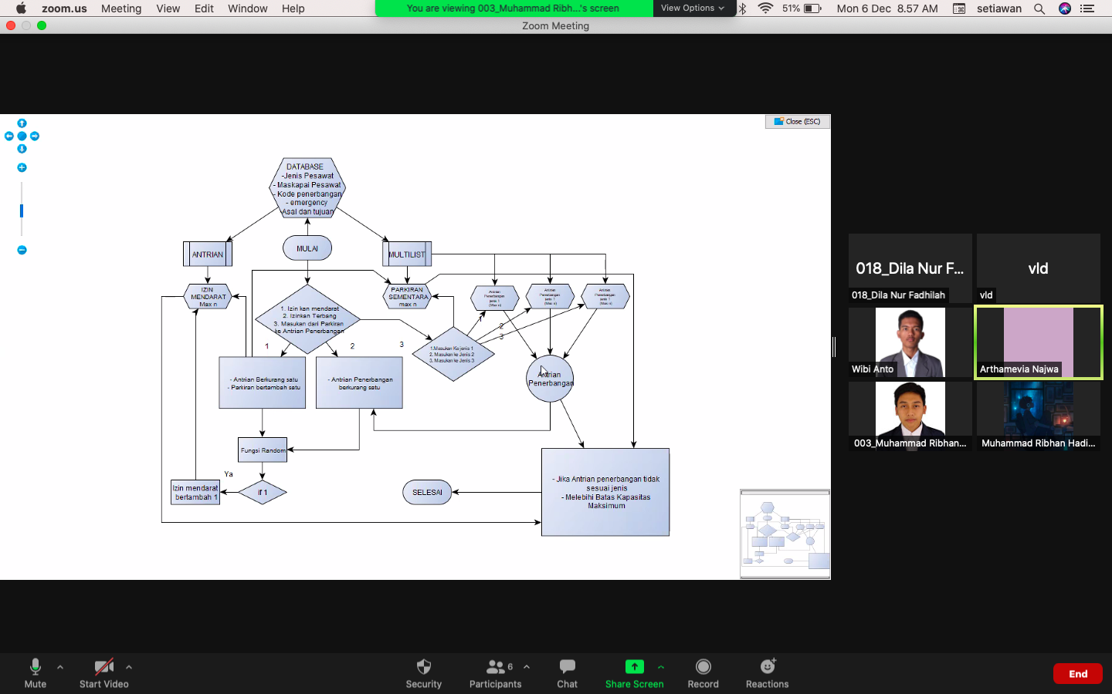

## Pertemuan 4

Tanggal : Selasa, 7 Desember 2021

Pembahasan : Merevisi ide Simulation Air Traffic Control, dengan menambahkan input user, history User dan lama user melakukan simulasi.

Peran Tiap Anggotaa

· Ribhan : Mengkritisi Dan memberikan Masukan

· Valda : Mengkritisi Dan memberikan Masukan

· Arthamevia : Mengkritisi Dan memberikan Masukan

· Dila : Mengkritisi Dan memberikan Masukan

· Wibi : Mengkritisi Dan memberikan Masukan

Media : Platform Line

## Pertemuan 5

Tanggal : Jum’at 10 Desember 2021

Pembahasan : Membagi-bagi Tugas Untuk Pembuatan Program

Peran Tiap Anggota

· Ribhan : Pembuatan fungsi Main() dan pembuatan tampilan

· Valda : insertQueue, InsertLastInduk, InsertLastAnak, CreateElementDoubly

· Arthamevia : createElementQueue, createInduk, createAnakTerbang, createListDoubly

· Dila : isFullQueue,tambahQueue, createAnakParkiran, isFullAnak

· Wibi : createDatabase, deleteQueue, linearSearchInduk, deleteFirstAnak, InsertFirstDoubly

Media : Platform Zoom

Screenshot :

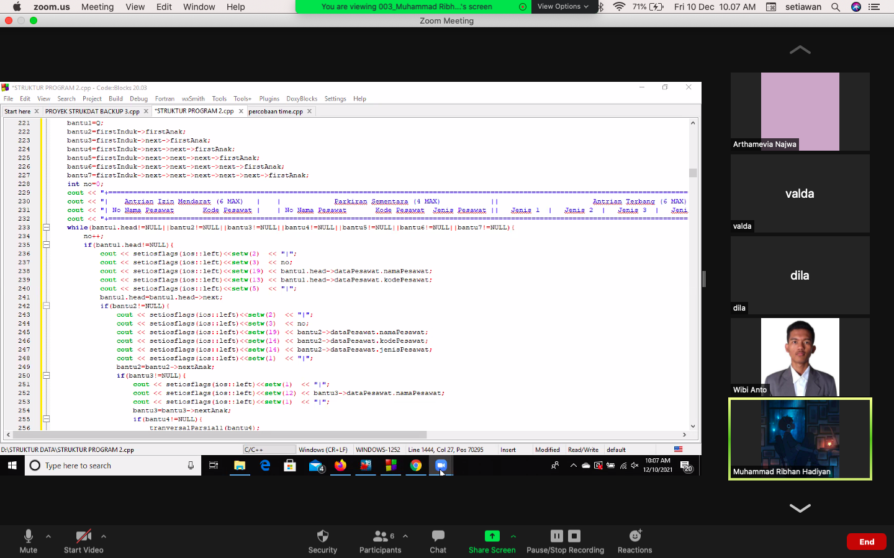

## Pertemuan 6

Tanggal : Minggu 12 Desember 2021

Pembahasan : Penambahan Level pada program dan membuat struktur laporan

Peran Tiap Anggota

· Ribhan : Menambahkan fungsi untuk level dan membuat laporan

· Valda : memberi masukan dan membuat laporan

· Arthamevia : memberi masukan dan membuat laporan

· Dila : memberi masukan dan membuat laporan

· Wibi : memberi masukan dan membuat laporan

Media : Platform Google Doc

## Pertemuan 7

Tanggal : Selasa, 14 Desember 2021

Pembahasan : Pengujian Program

Peran Tiap Anggota

· Ribhan : Menguji program agar berjalan dengan seharusnya

· Valda : Menguji program agar berjalan dengan seharusnya

· Arthamevia : Menguji program agar berjalan dengan seharusnya

· Dila : Menguji program agar berjalan dengan seharusnya

· Wibi : Menguji program agar berjalan dengan seharusnya

Media : Platform Zoom

Screenshot :

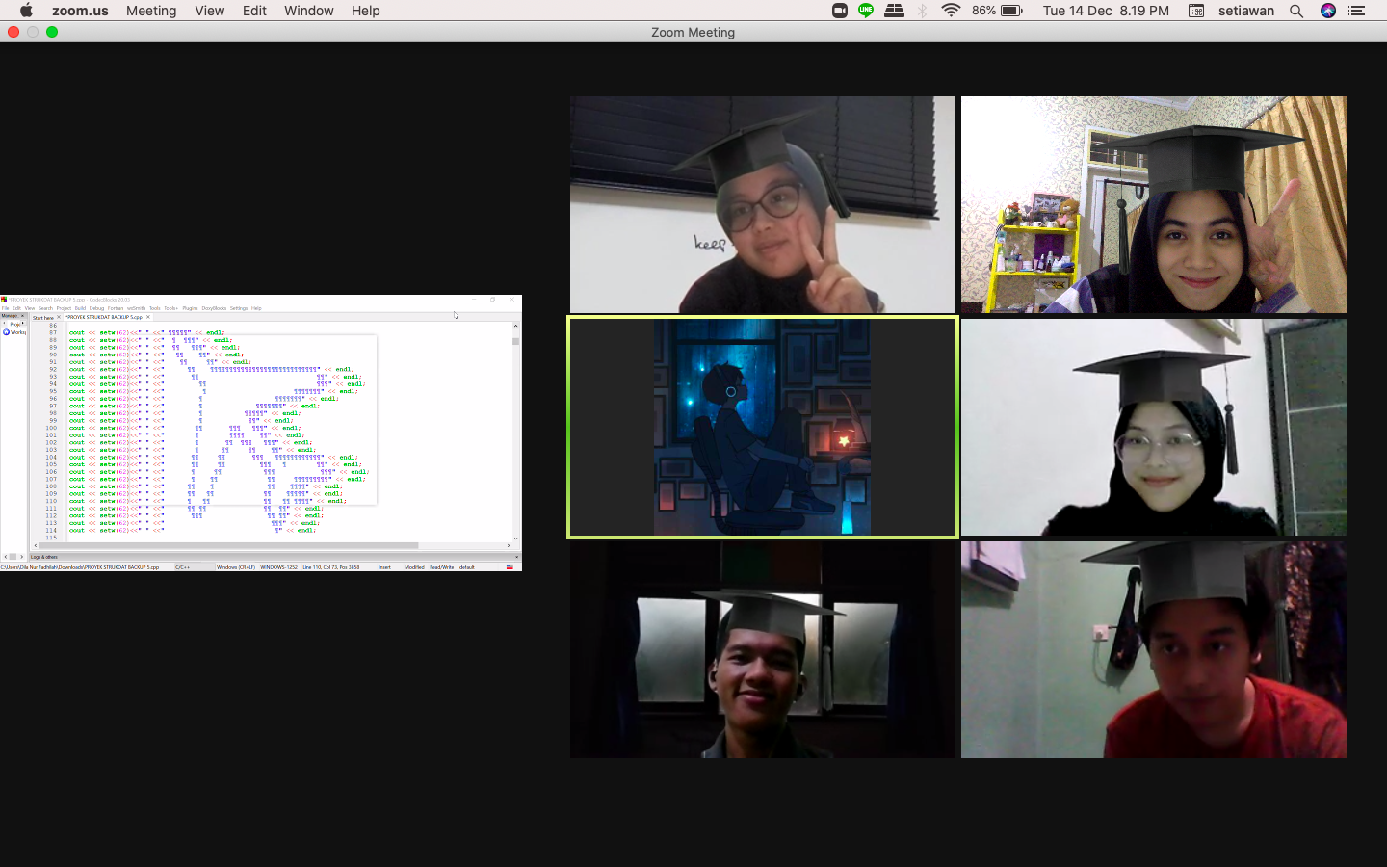

## Pertemuan 8

Tanggal : Rabu, 15 Desember 2021

Pembahasan : *Screenshot* program, penyusunan power point dan pembagian tugas presentasi

* Ribhan : Pembukaan , Multi list + singly linked list (createinduk, insertlastinduk, linearsearchinduk, createanakparkiran, createanakterbang, insertlastanak, deletefirstanak,isfullanak),Queue + singly linked list (isFullQueue, createElementQueue, Insert, delete, tambah ) dan Traversal (header iomanip)
* Valda : Doubly linked list (createlistdoubly, createelementdoubly, insertfirstdoubly),Gambar (ascii art, art 1, 2, 3, 4, logo),alur program (sama kaya tutorial)
* Arthamevia : materi yang digunakan( kaya di spreadsheet), fungsi random + level (header stdlib.h)
* Dila : array (createDatabase),Pointer (), melakukan simulasi program
* Wibi : deskripsi program (secara umum) + fungsi semua menu (main), Waktu (header ctime, fungsi-fungsinya), dan Tema (header windows.h, arti huruf tiap warna)

Media: Platform Zoom, Canva, dan google docs.

Screenshot:

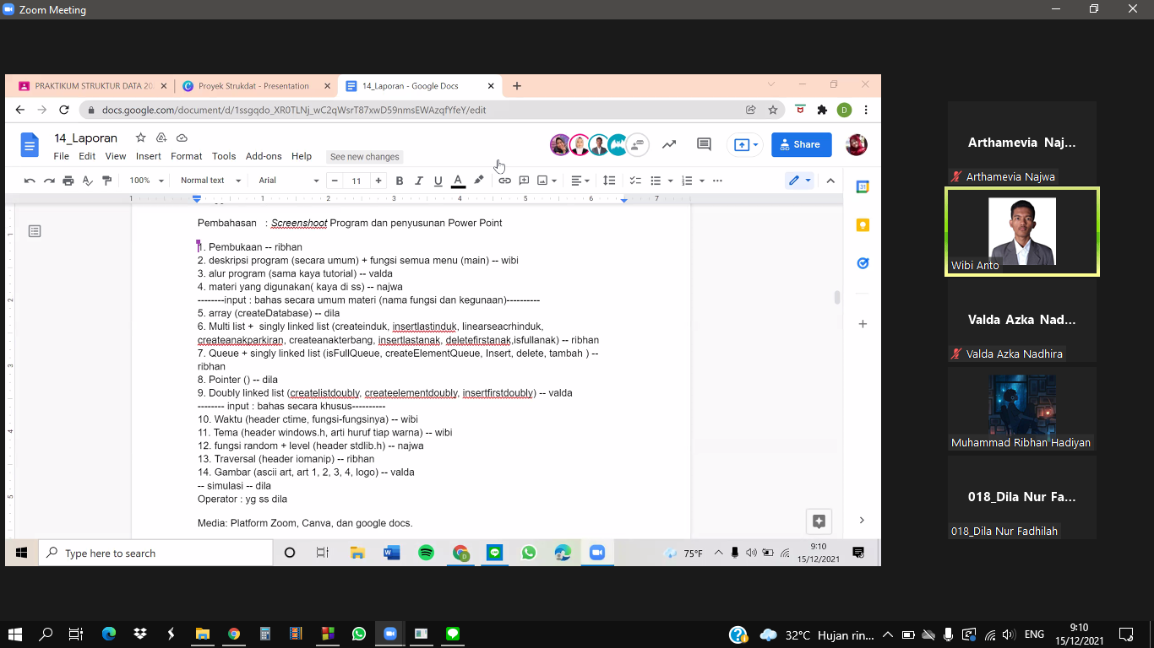

## Pertemuan 9

Tanggal : Kamis, 16 Desember2021

Pembahasan : *Gladi Kotor*

* Ribhan : Pembukaan presentasi dan menjelaskan multilist,Queue dan tranversal
* Valda : menjelaskan alur program, doubly linked list dan gambar
* Arthamevia : menjelaskan materi yang digunakan, fungsi random
* Dila : menjelaskan Array,pointer dan melakukan simulasi program
* Wibi : menjelaskan deskripsi program, waktu, dan tema

Media: Platform Zoom

Screenshot:

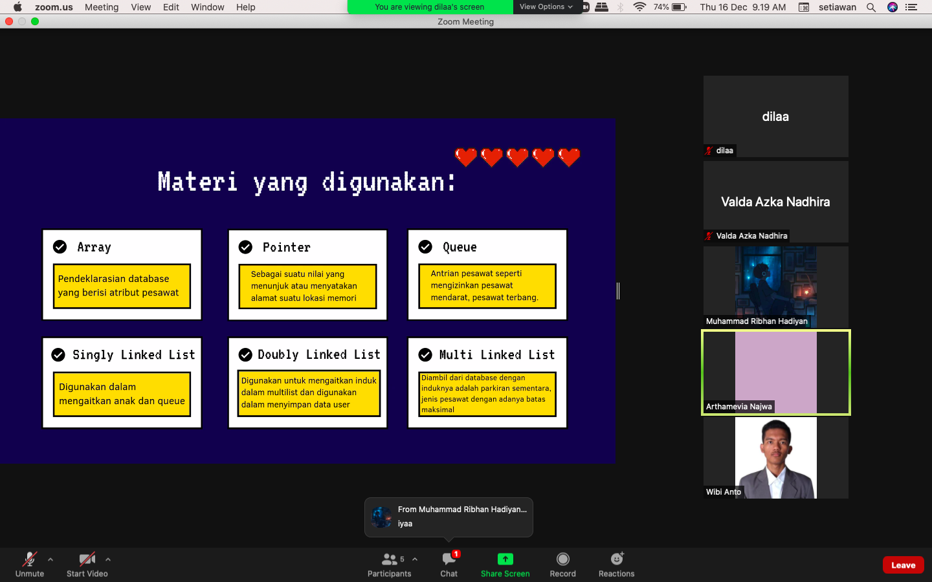

# Screenshot Program

## Input

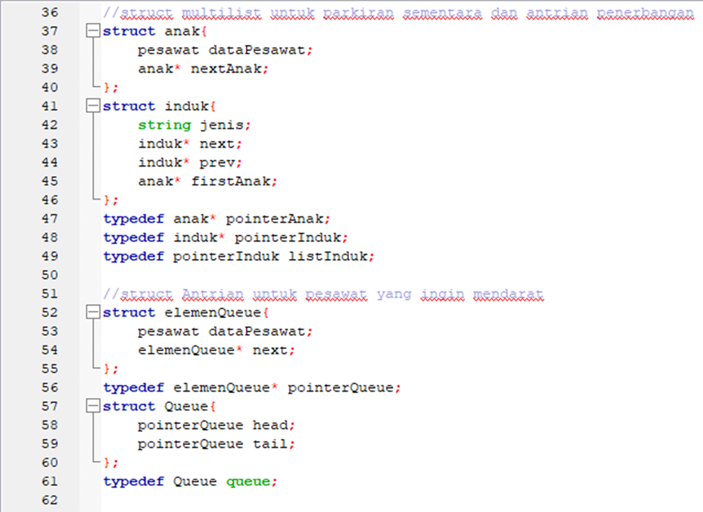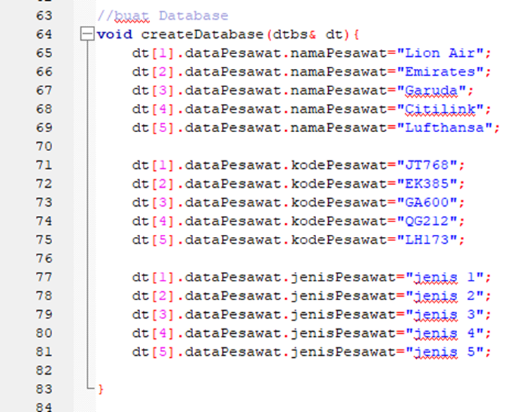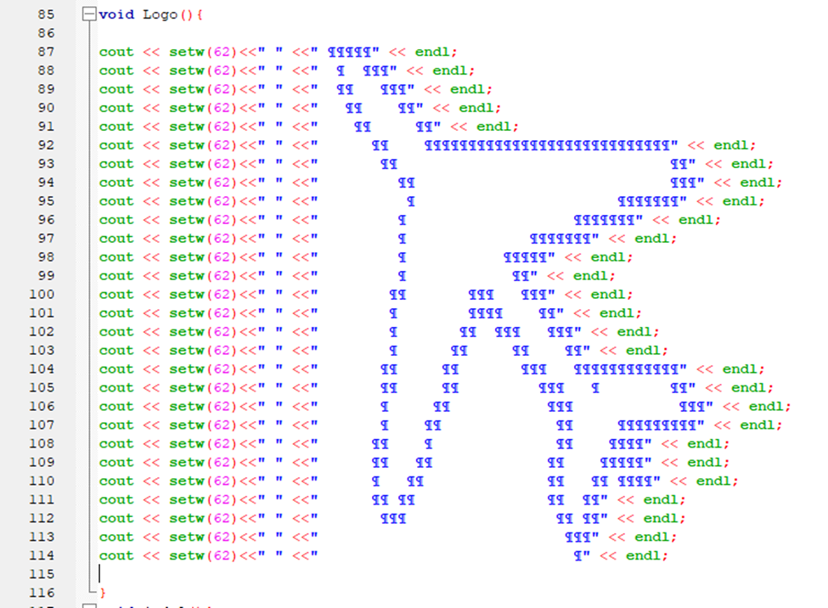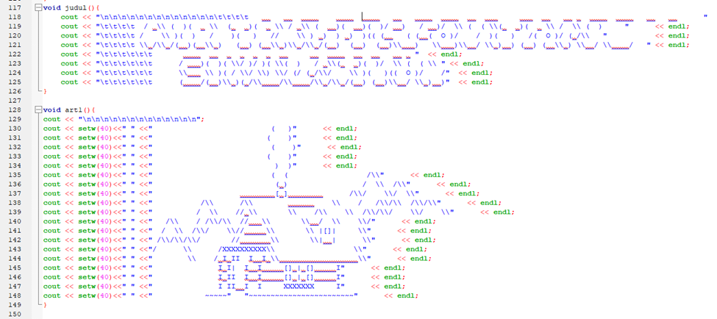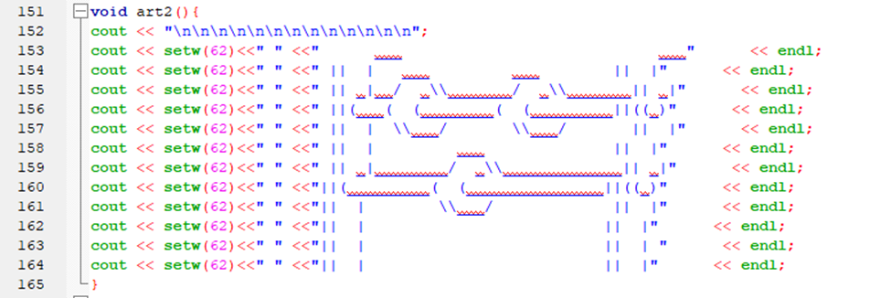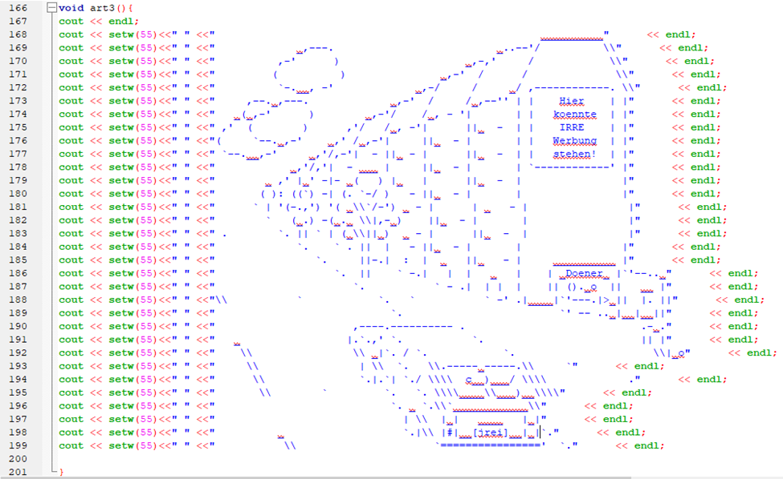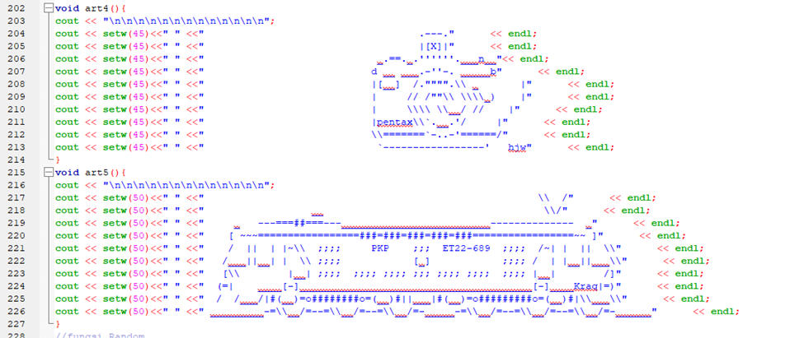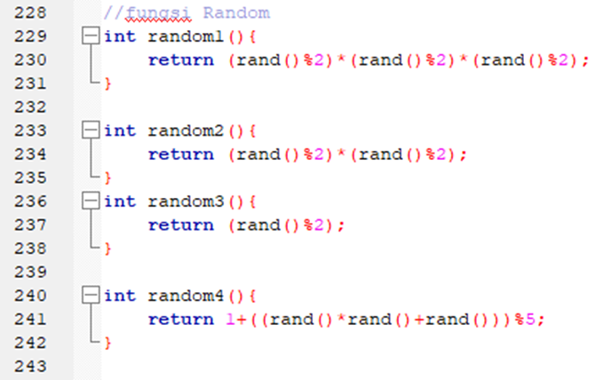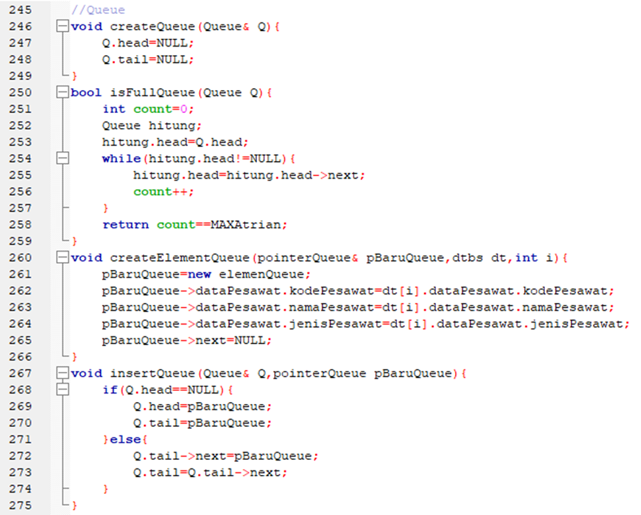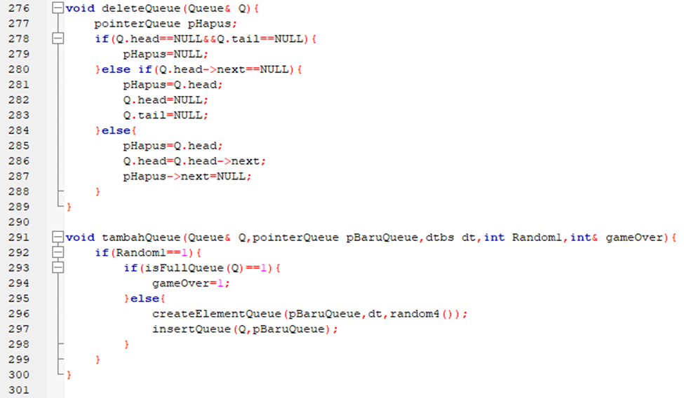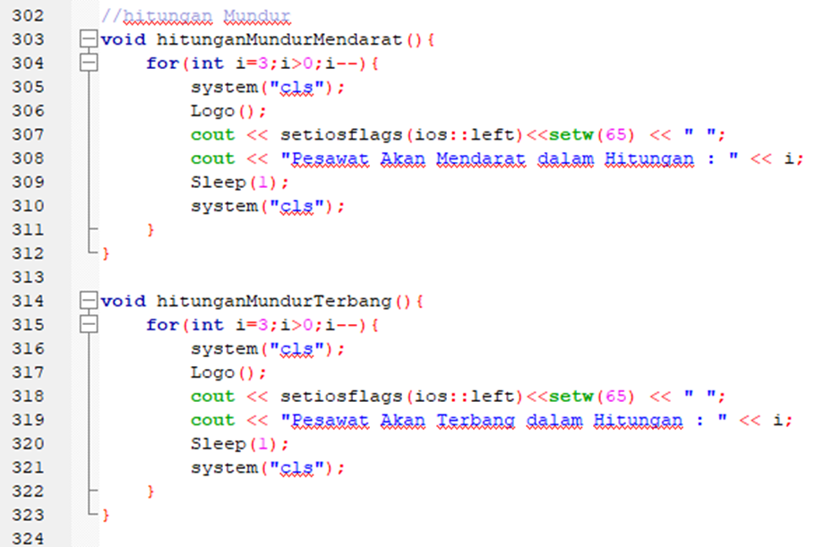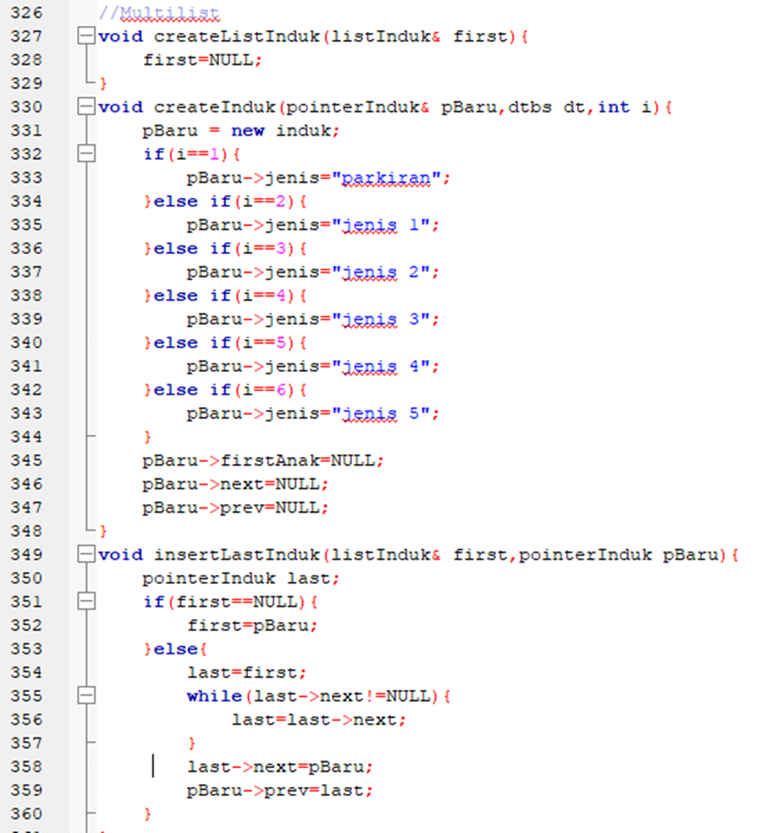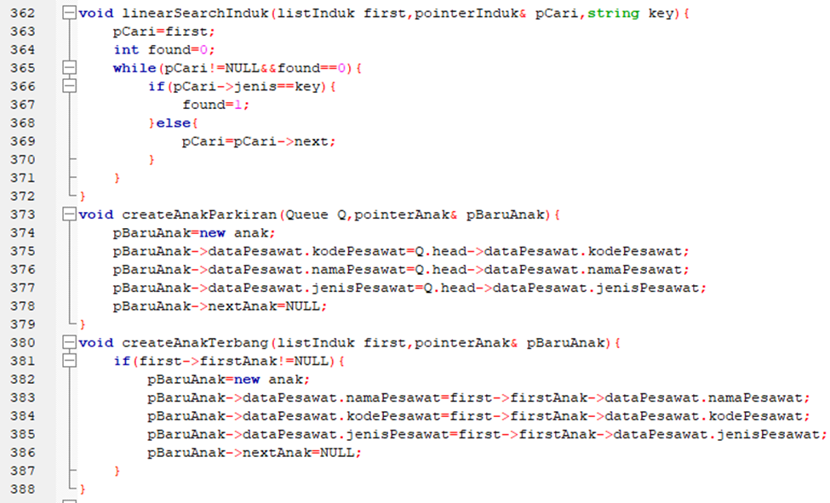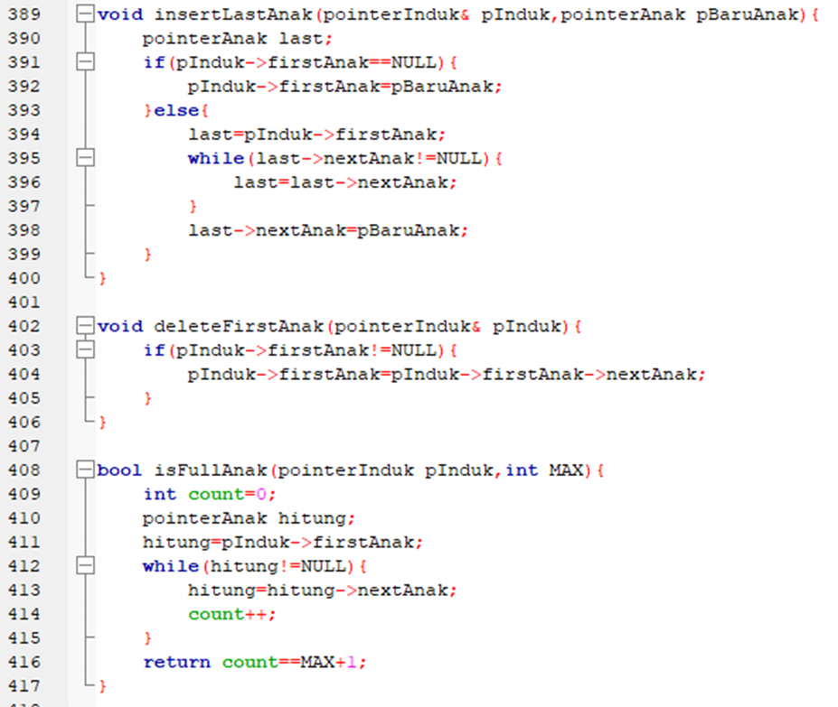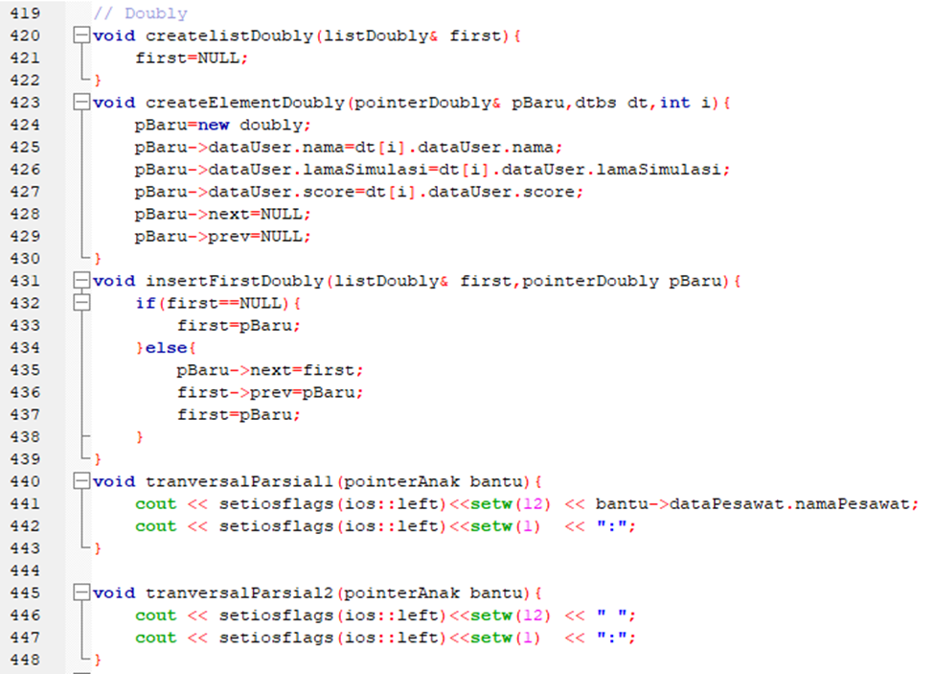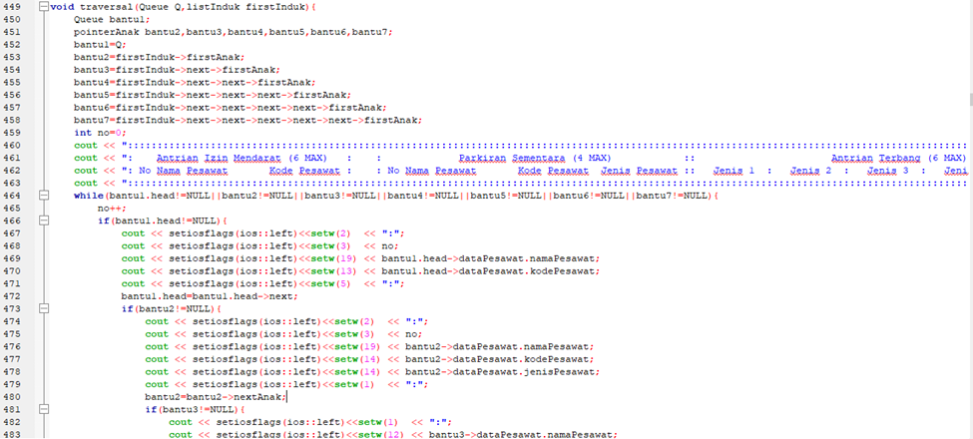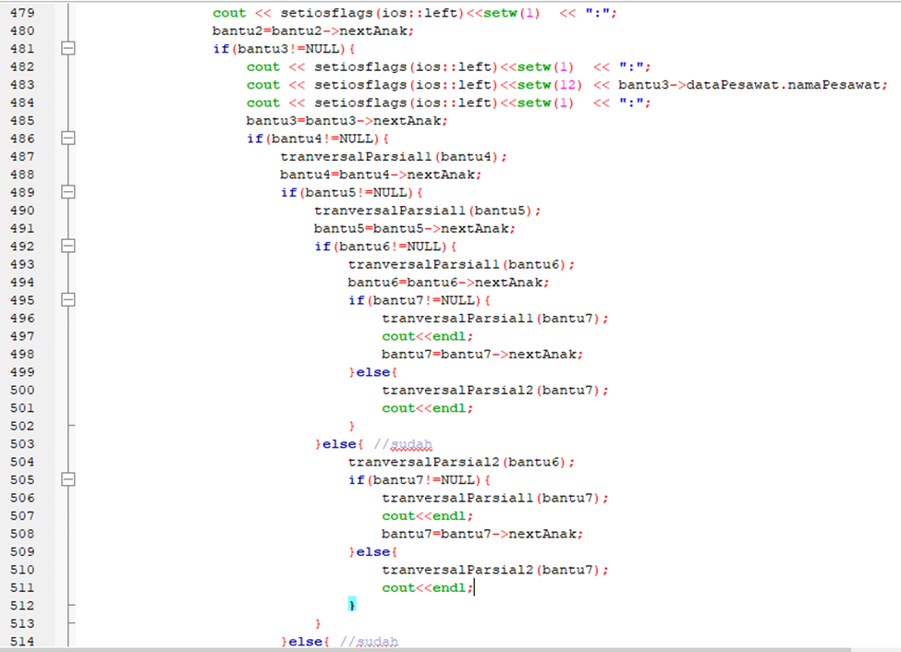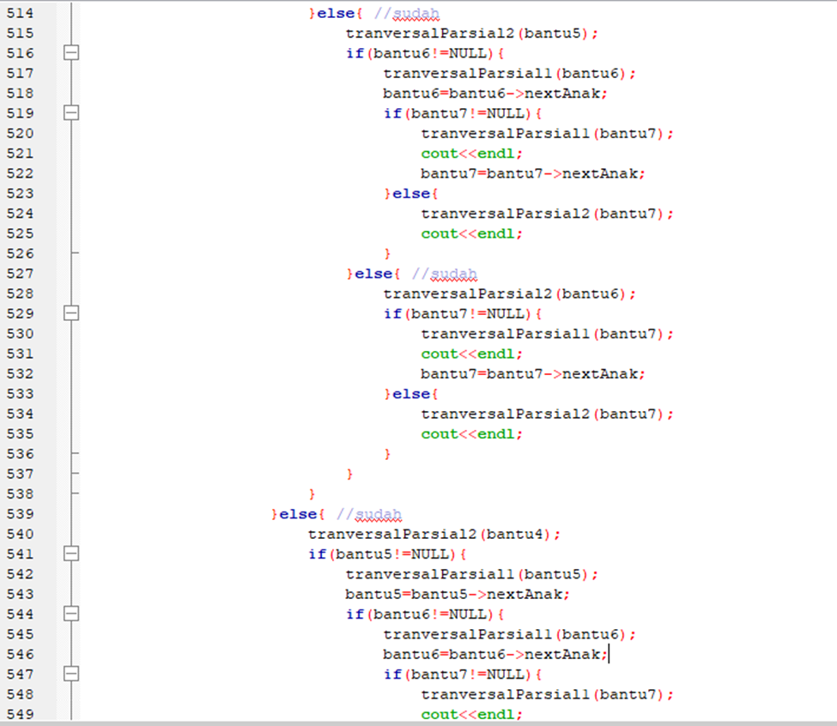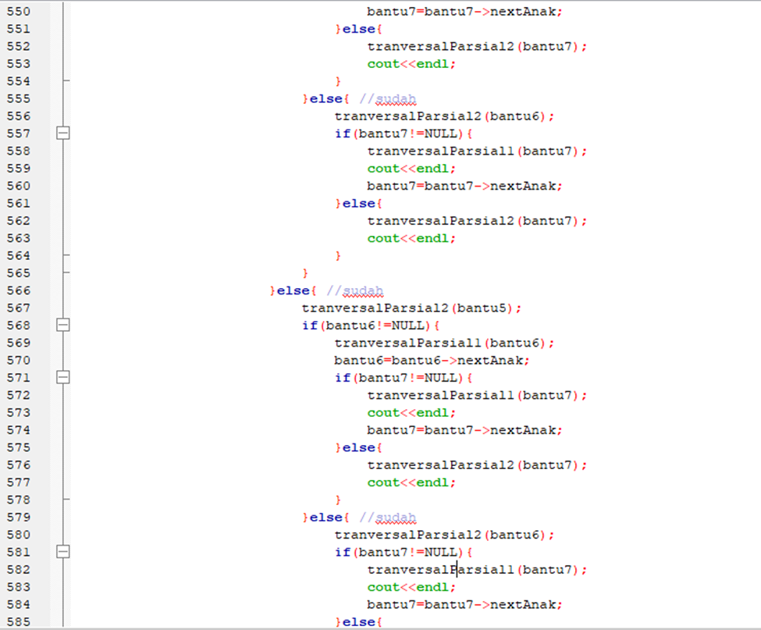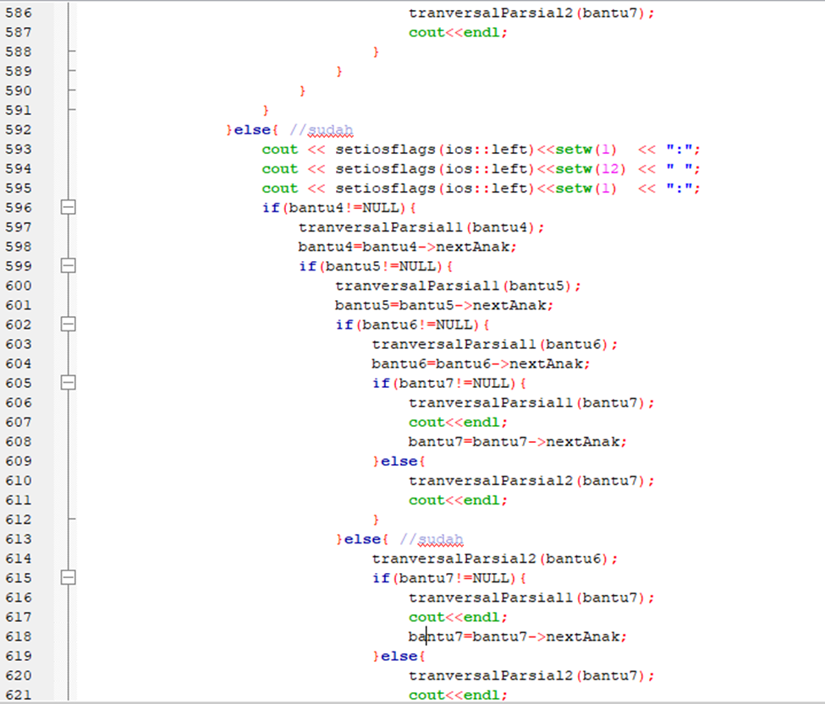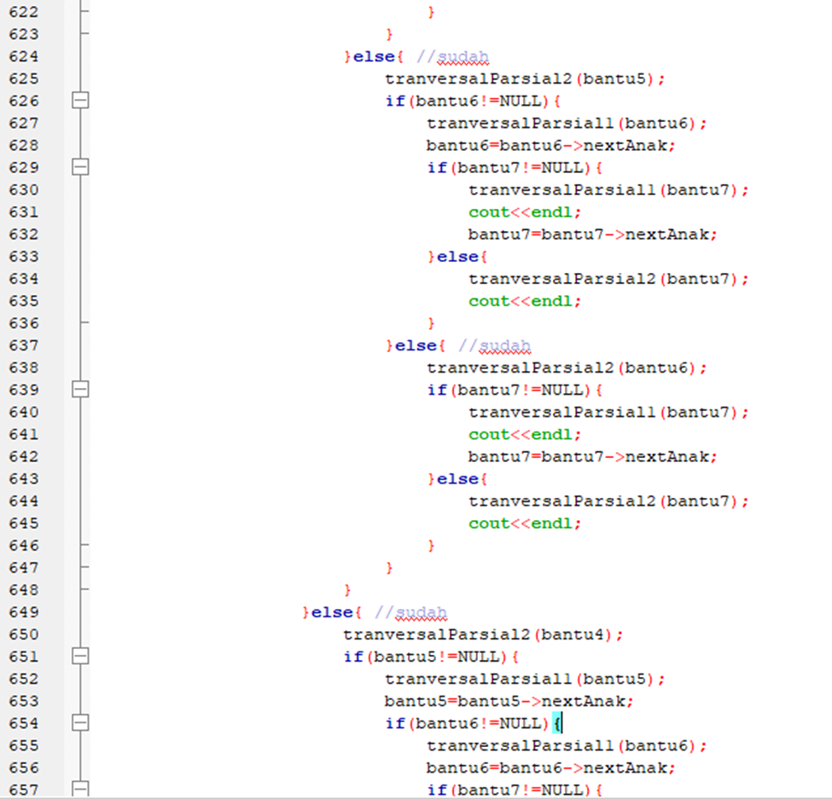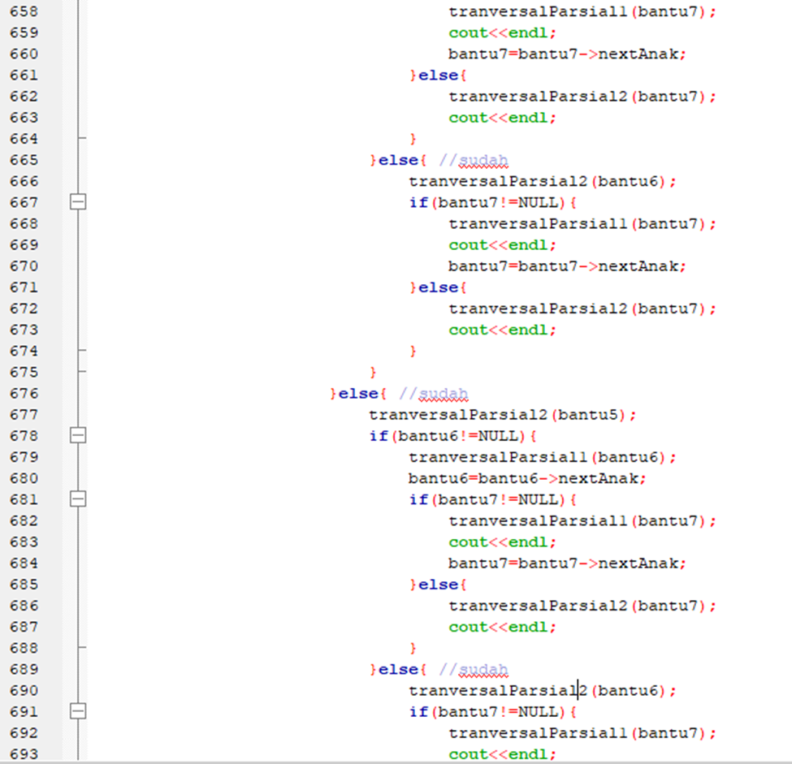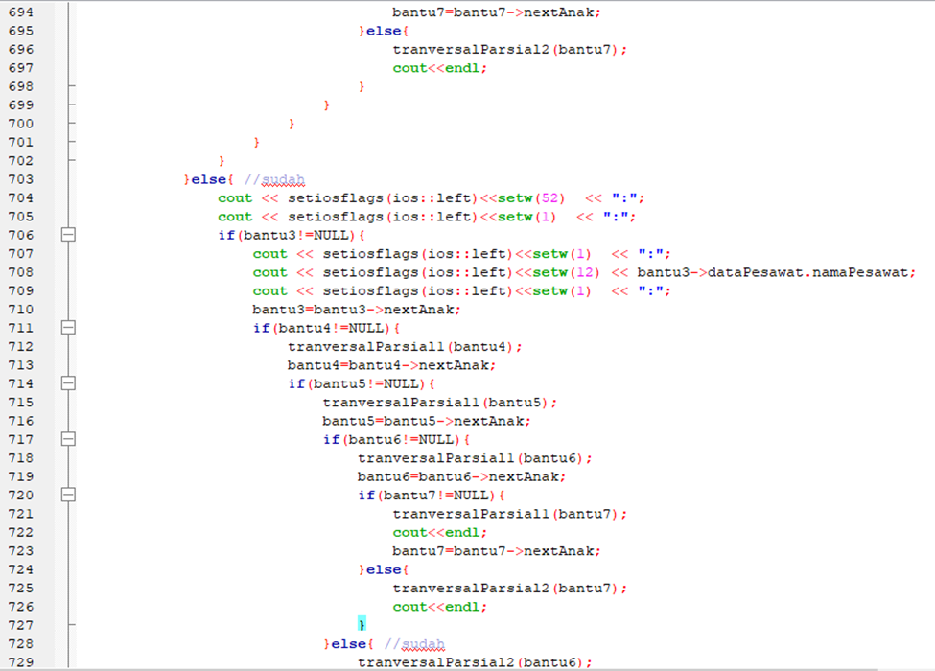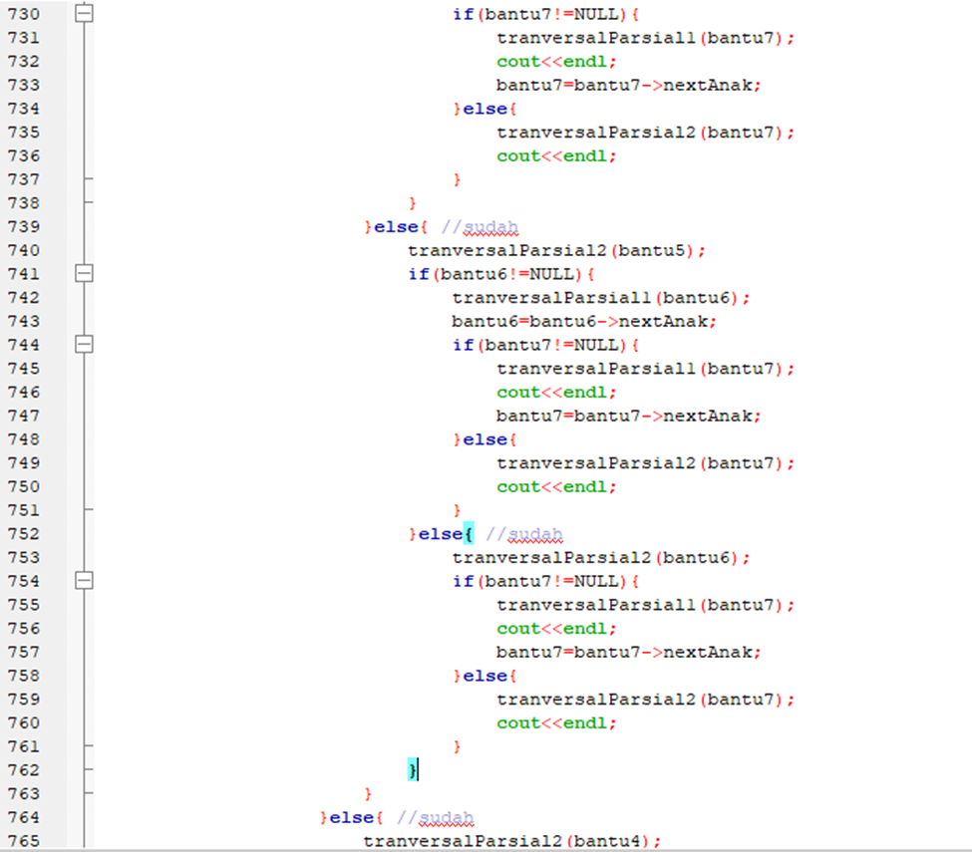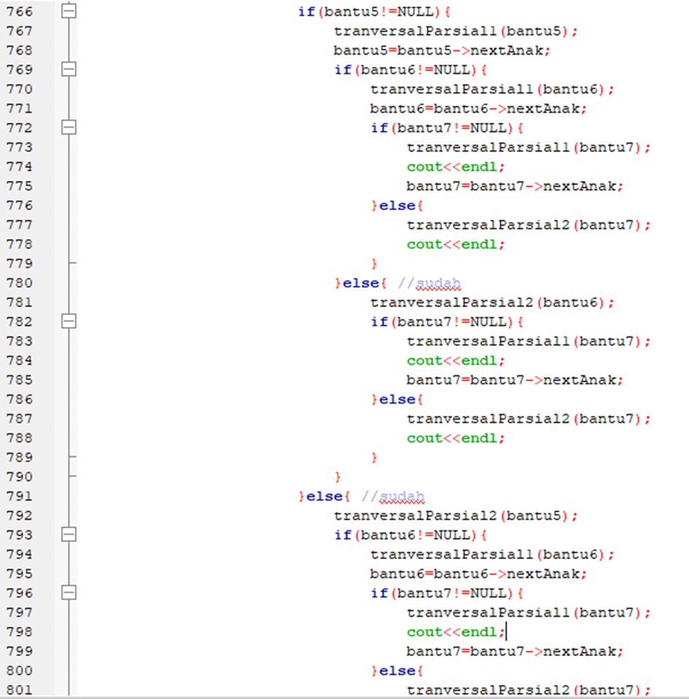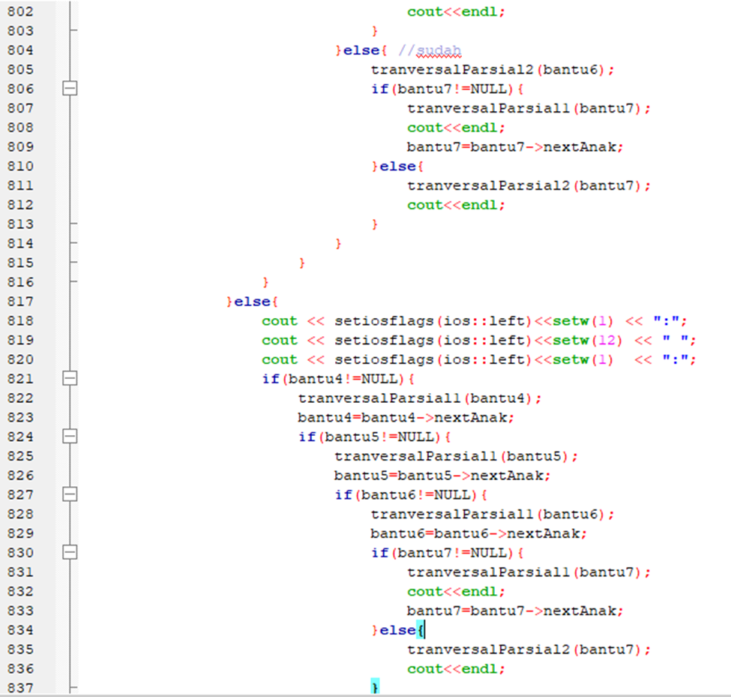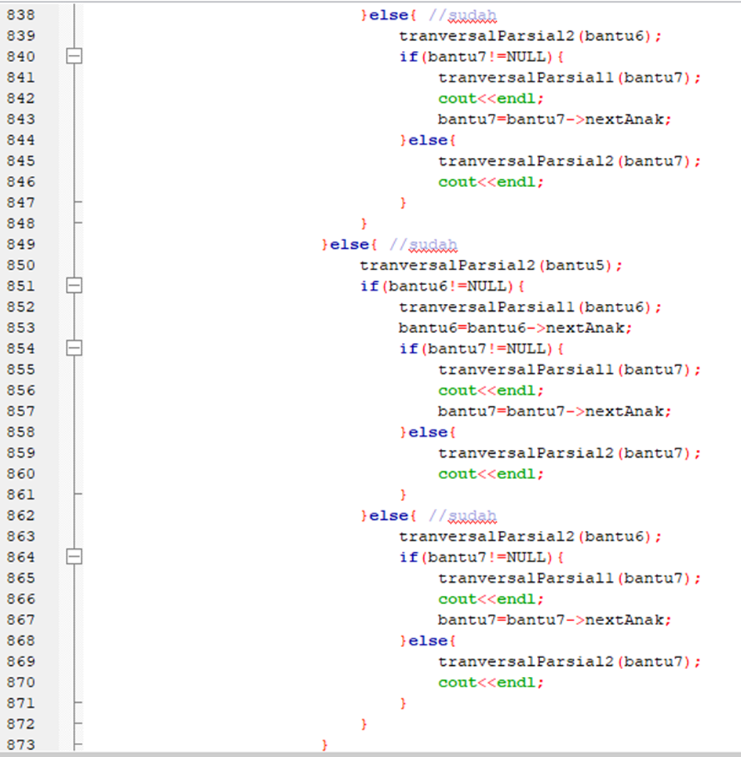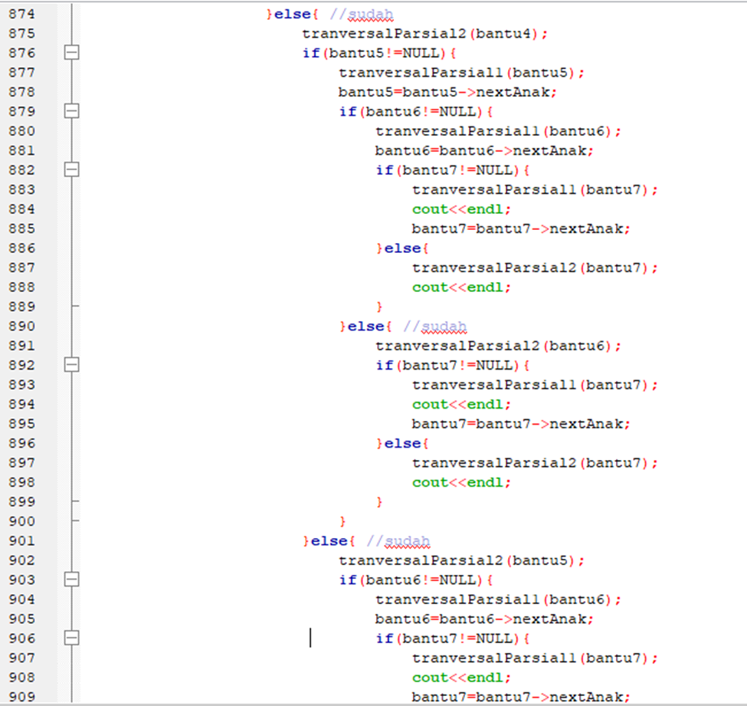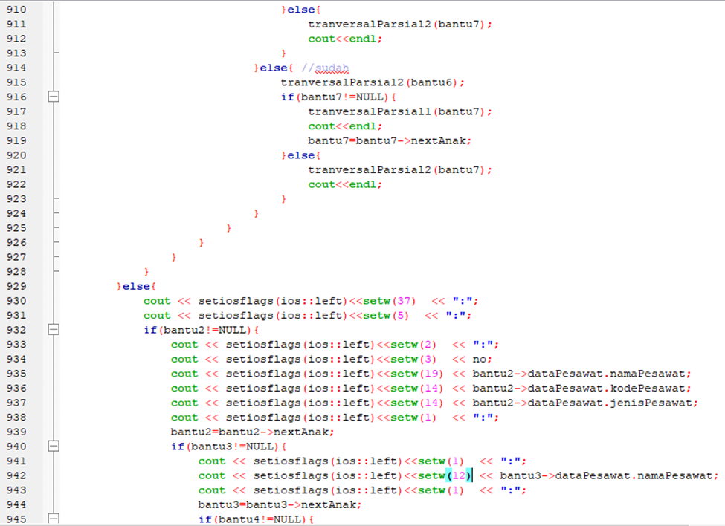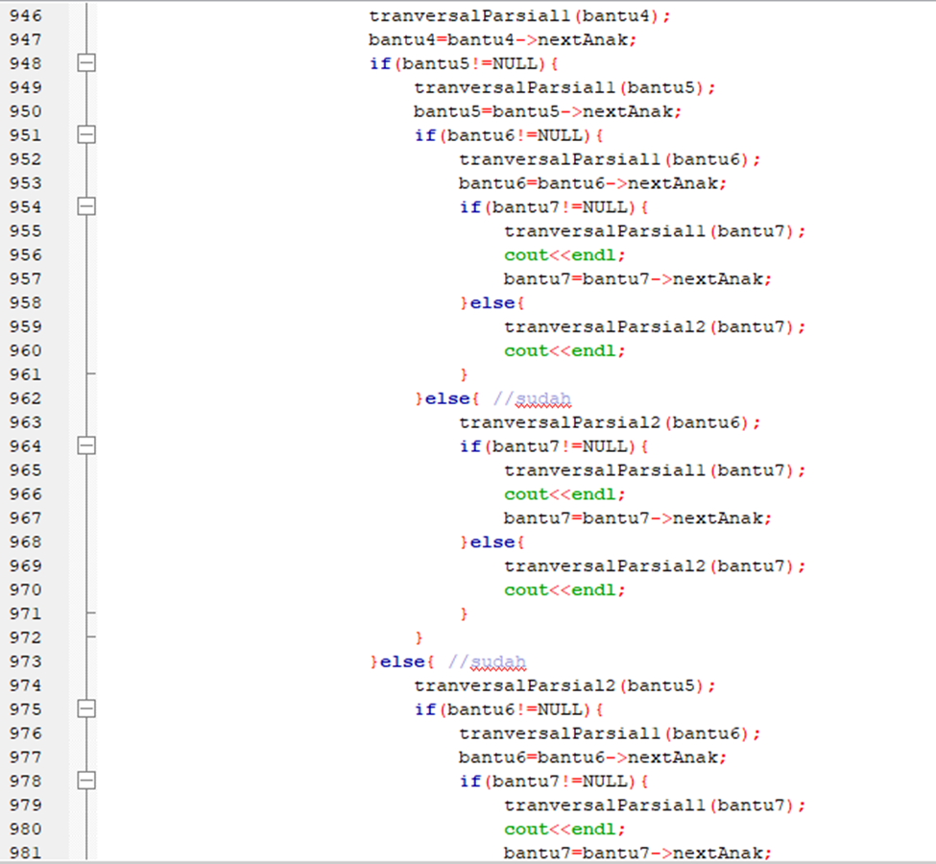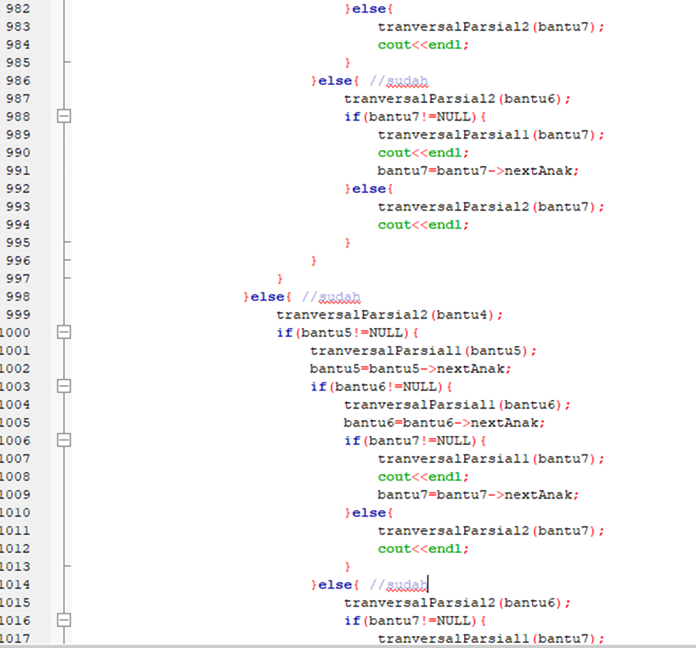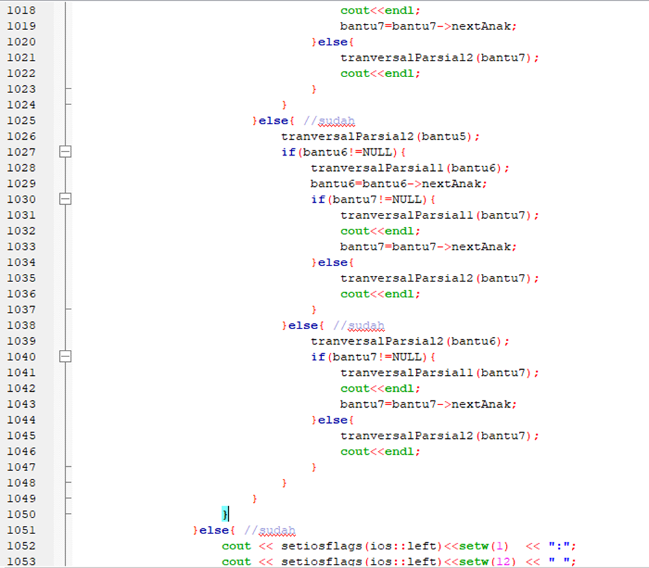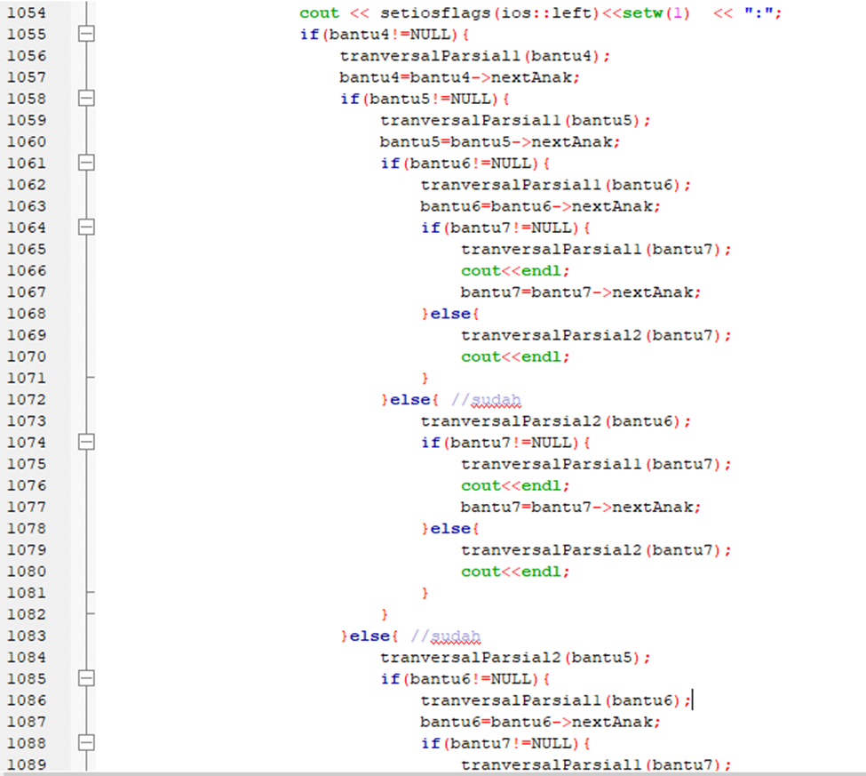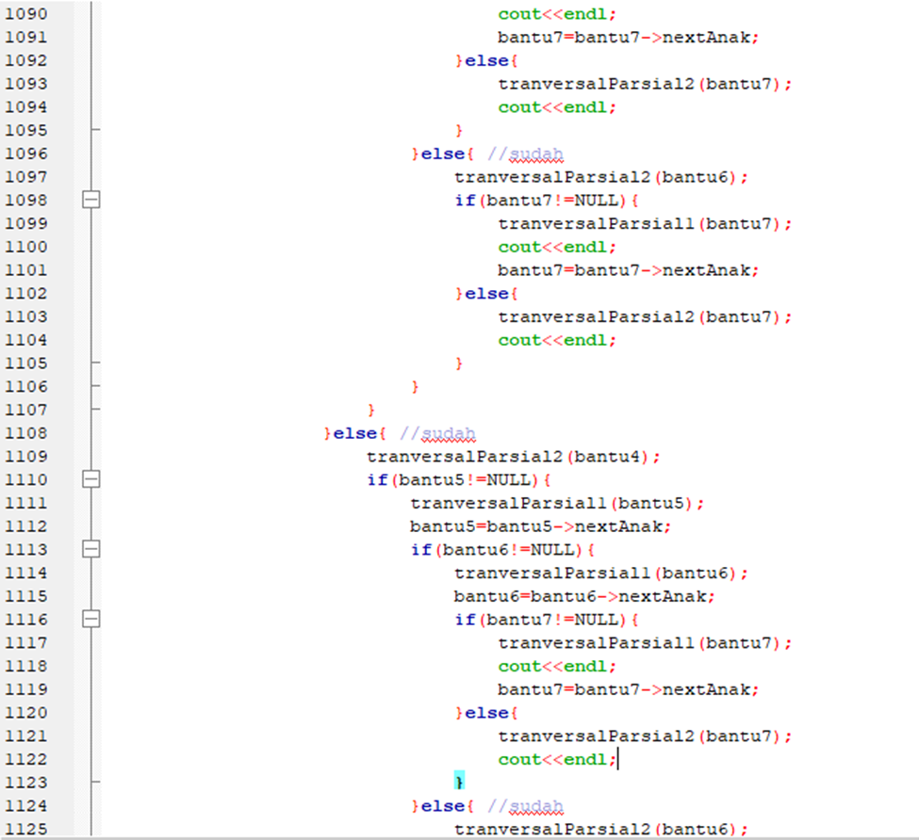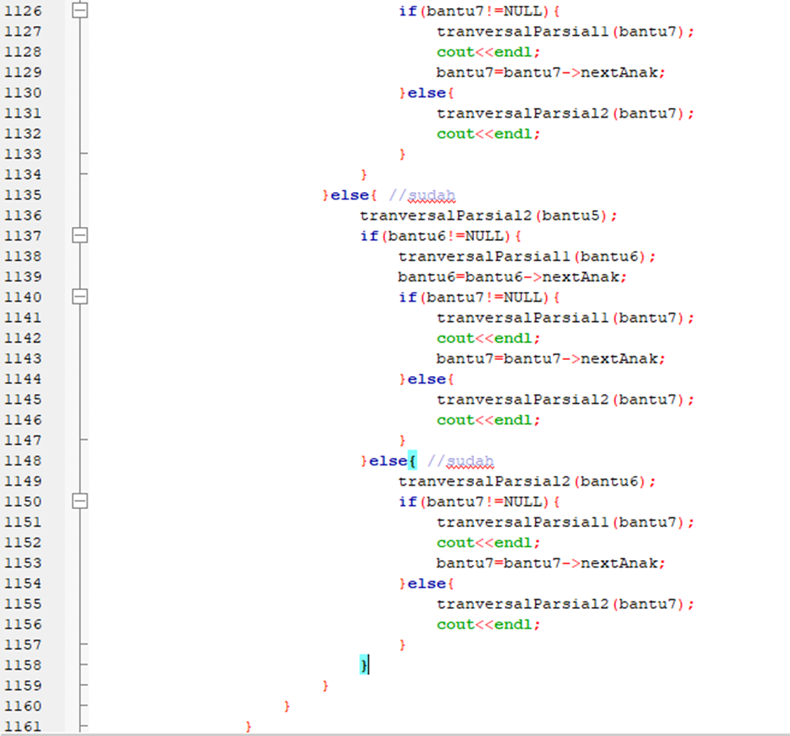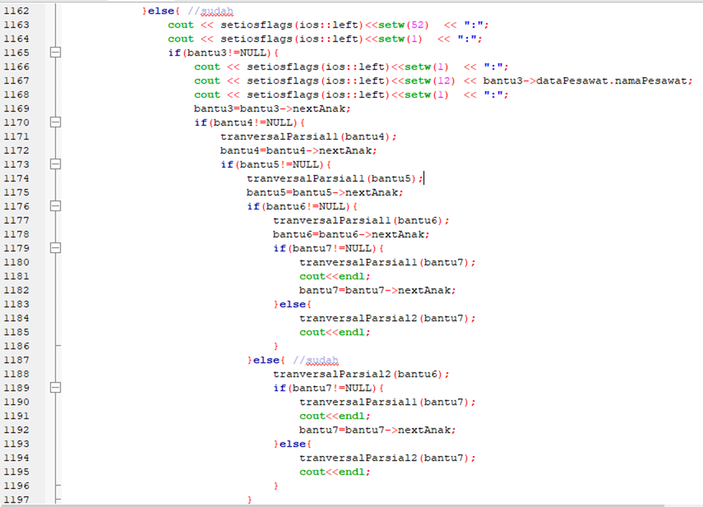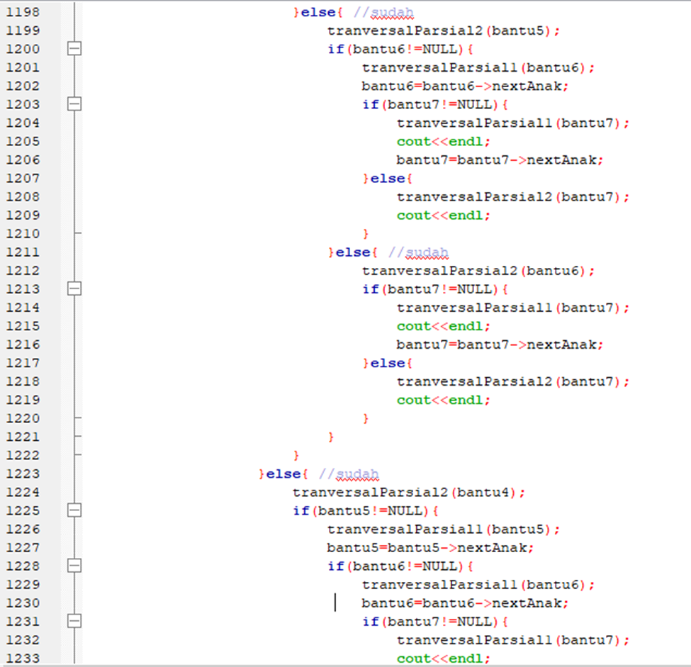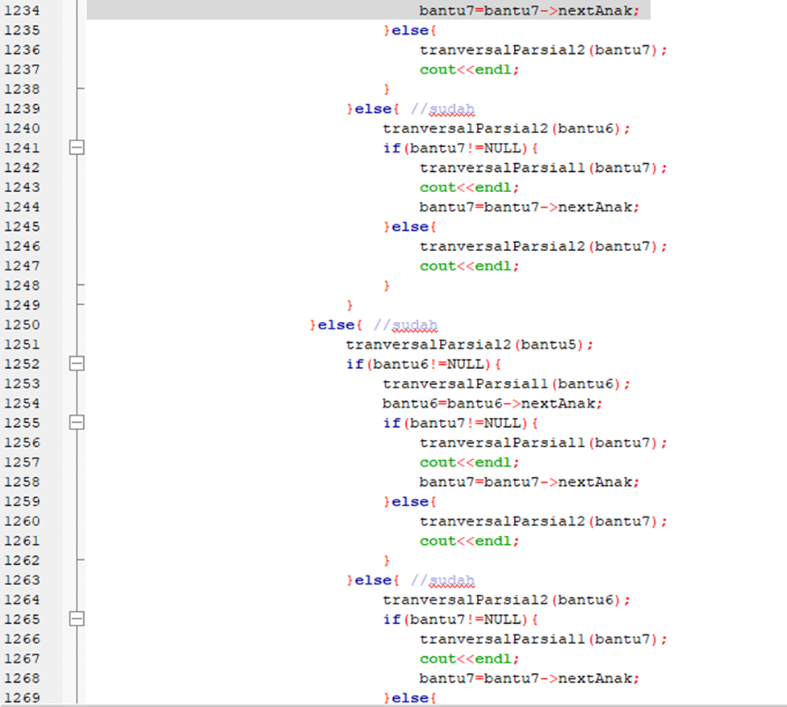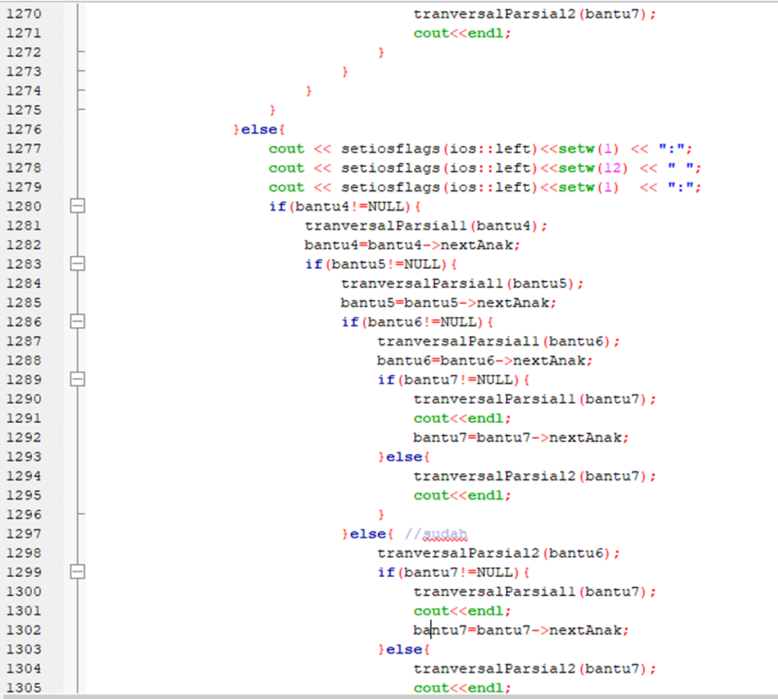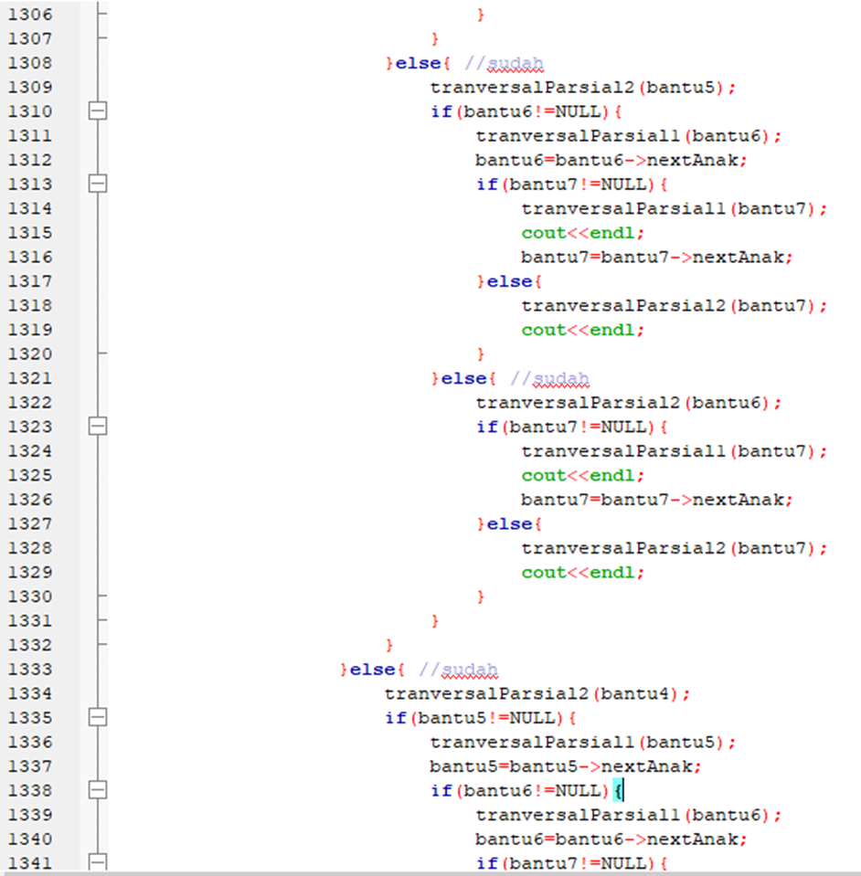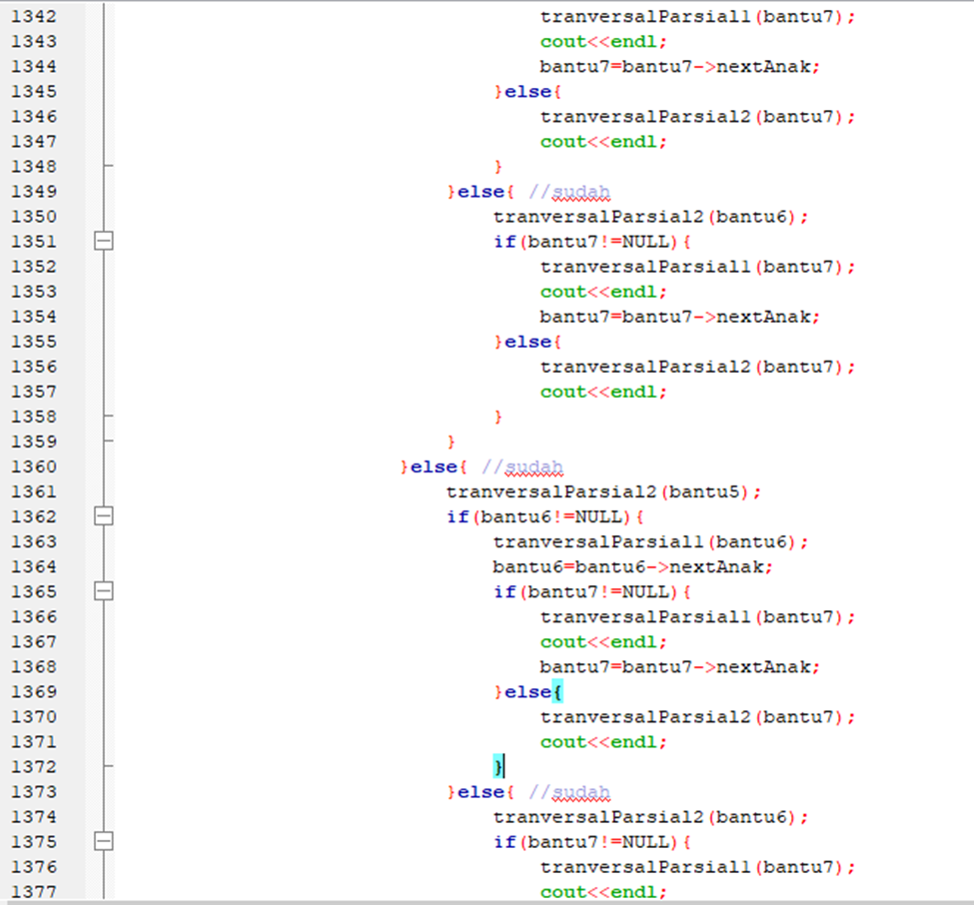

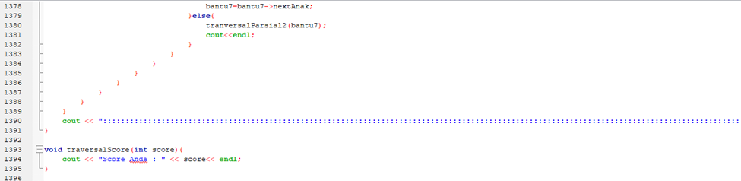 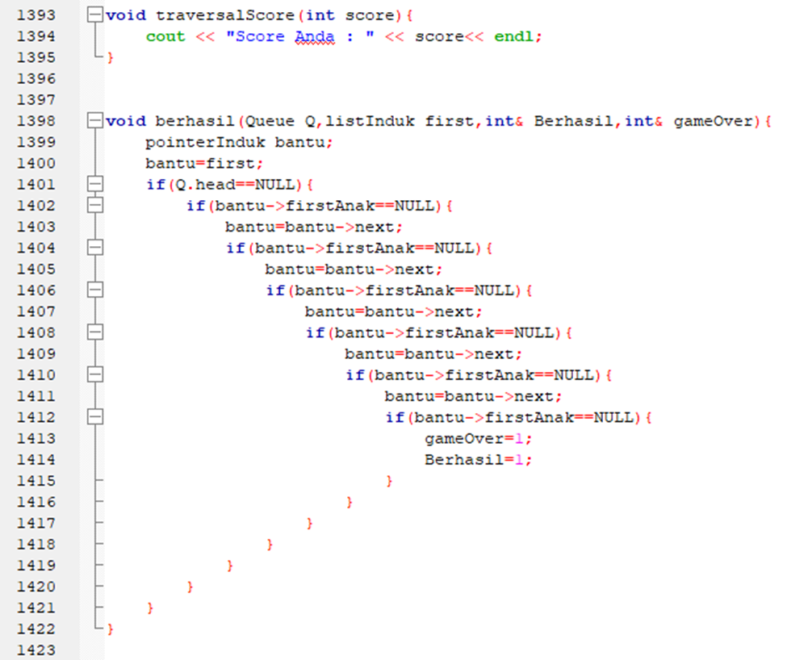 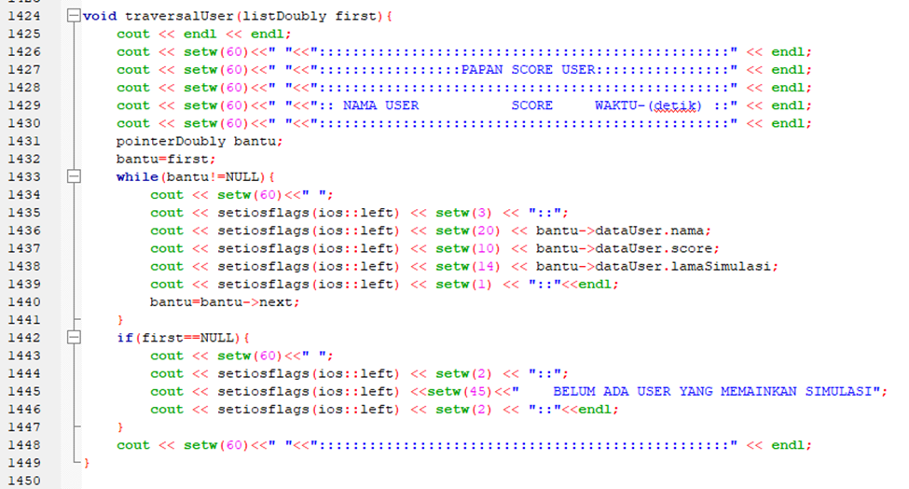 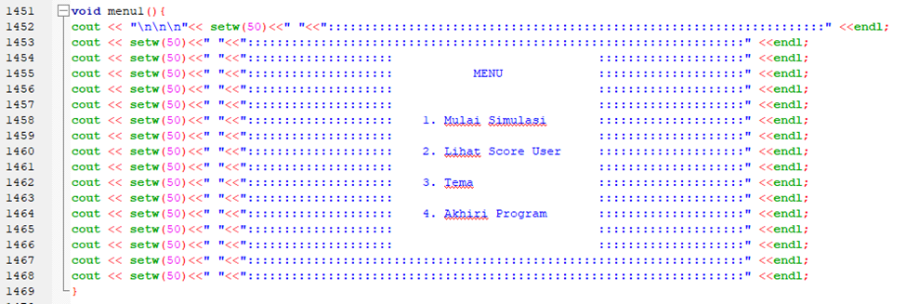 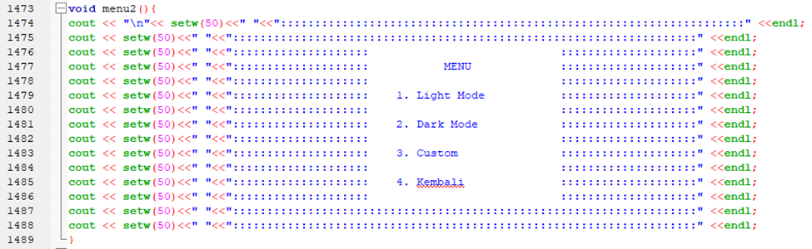 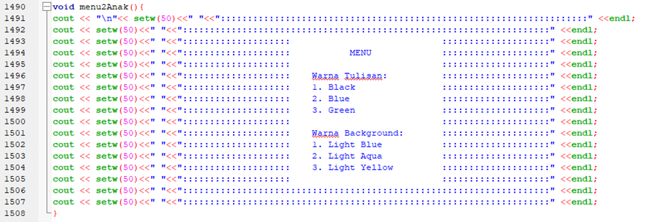 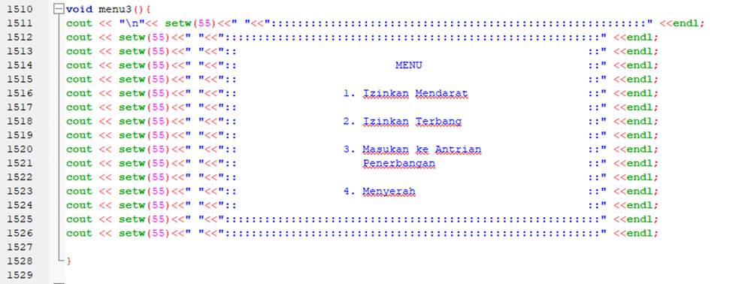 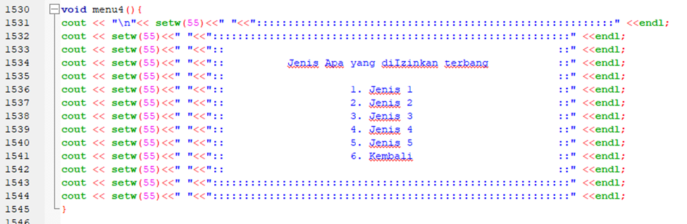 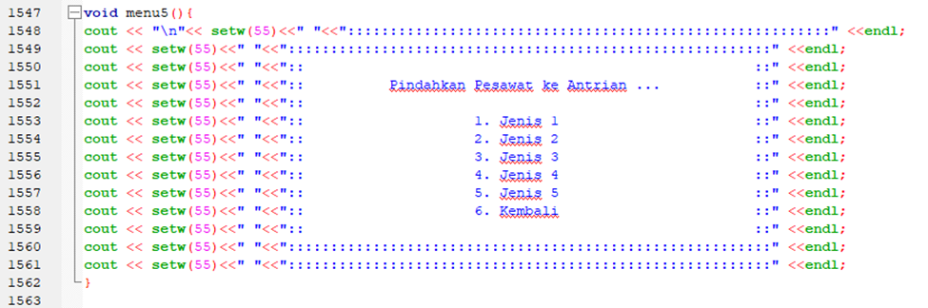 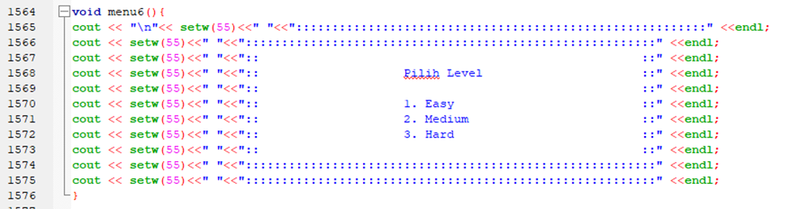 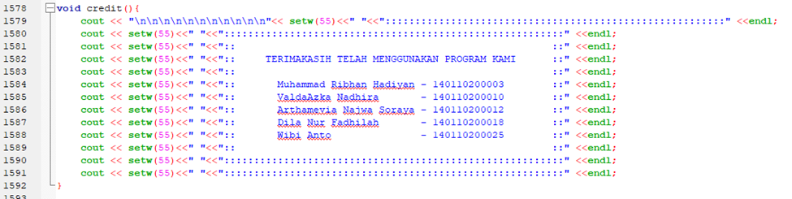 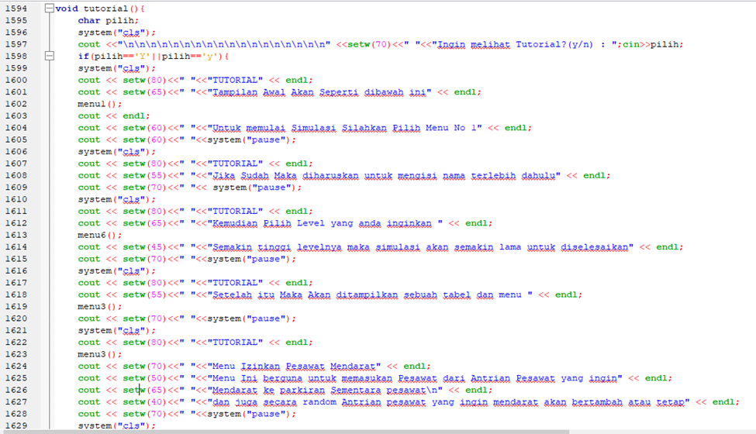 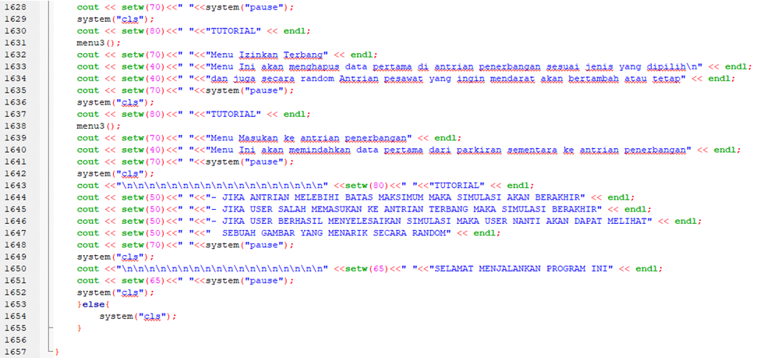 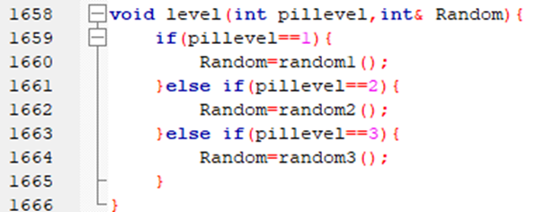 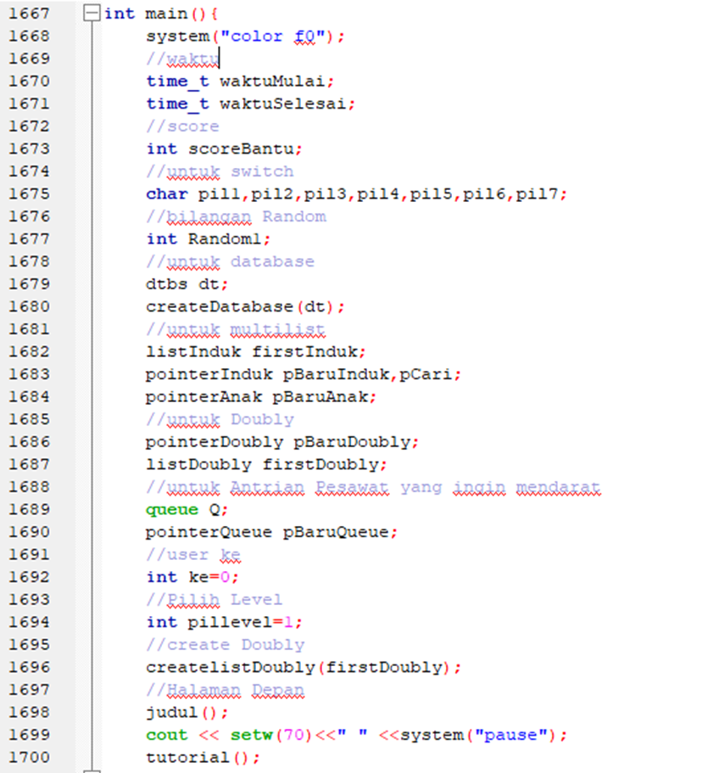 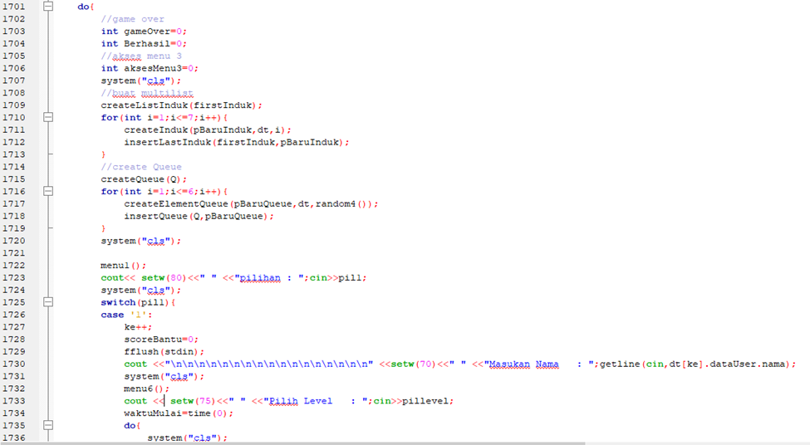 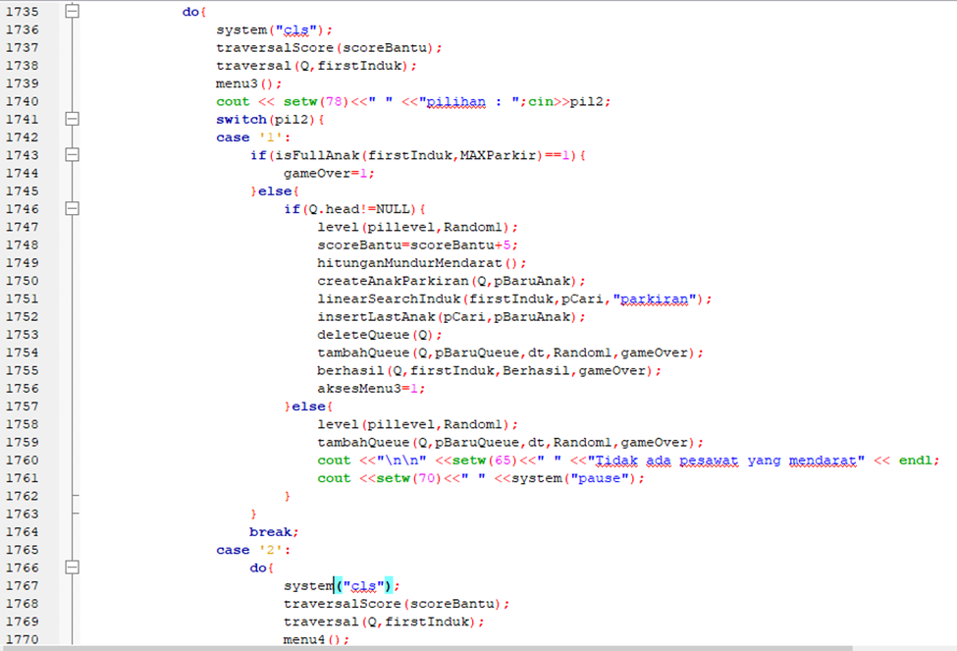 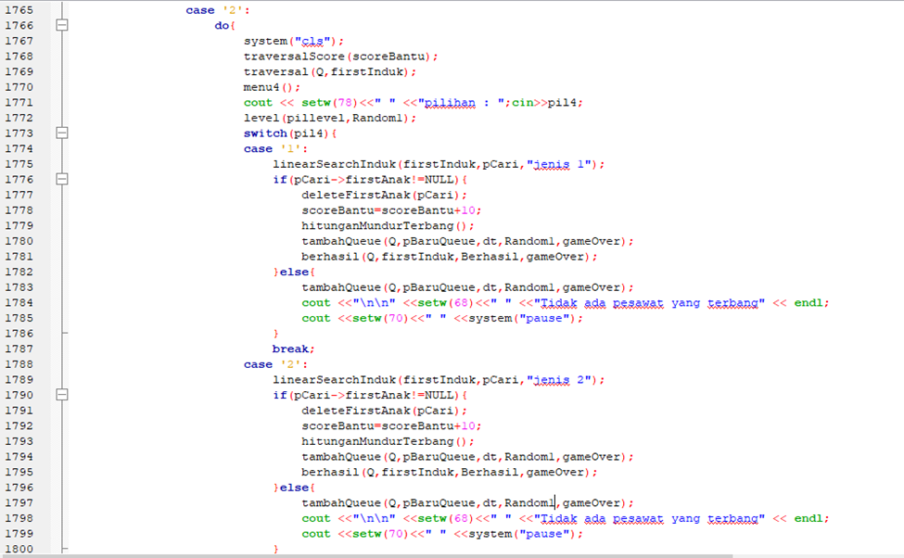 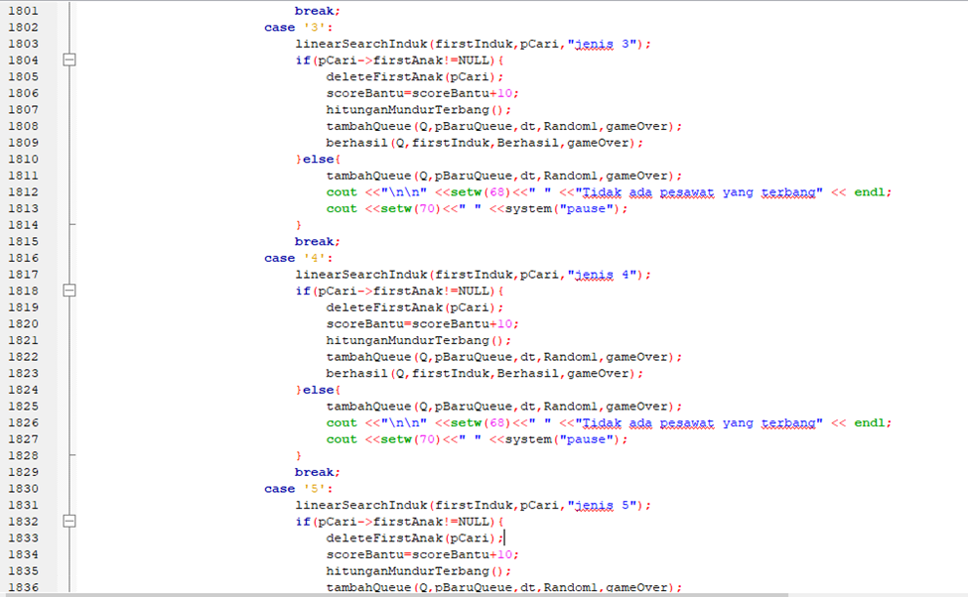 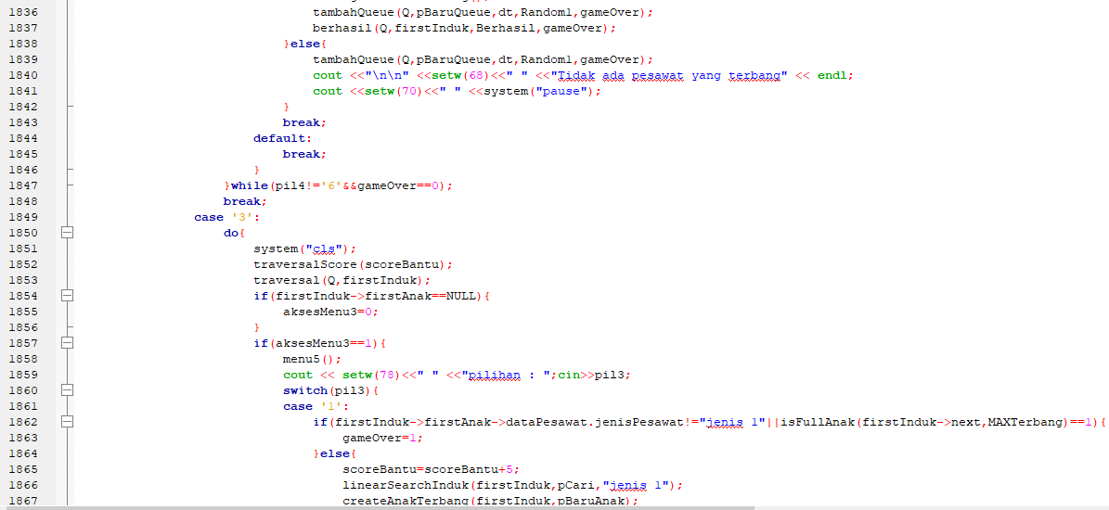 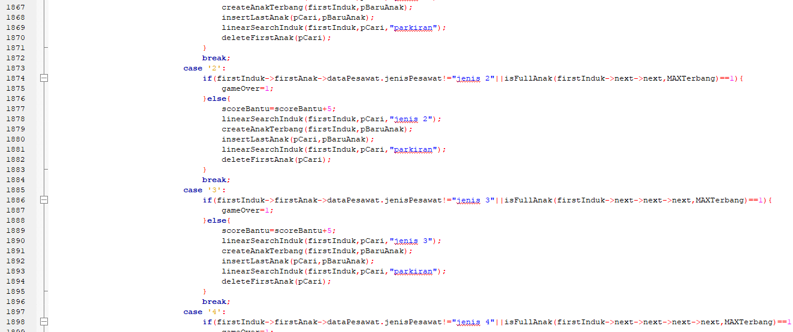 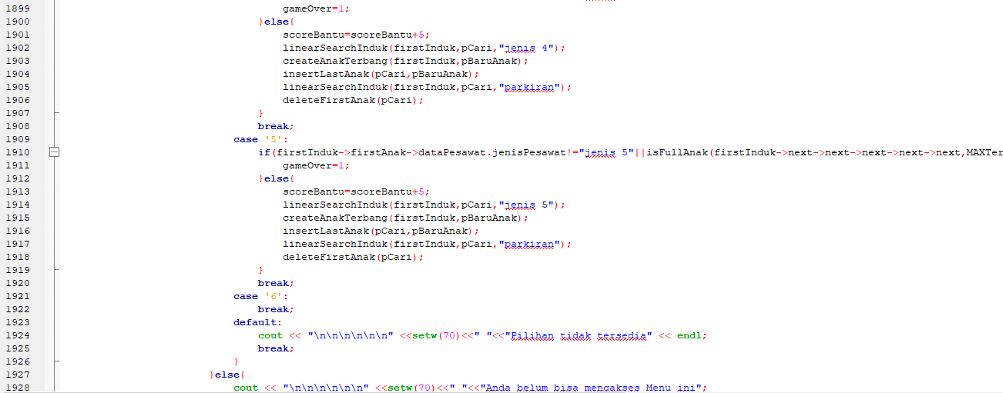 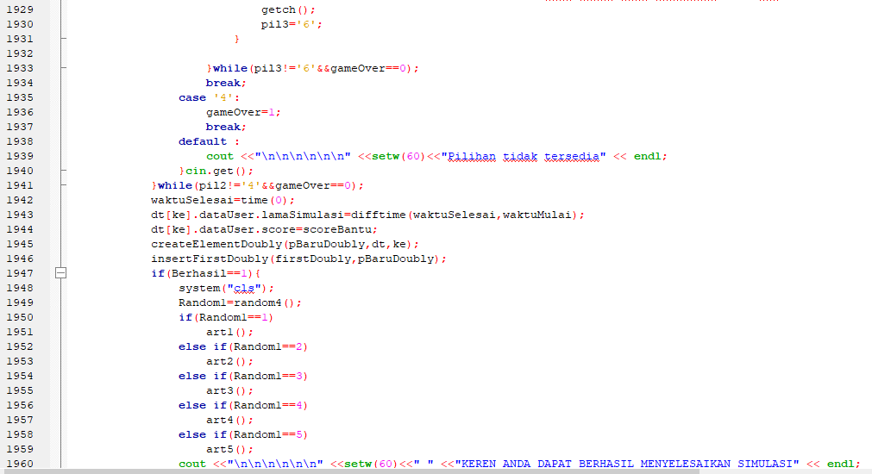 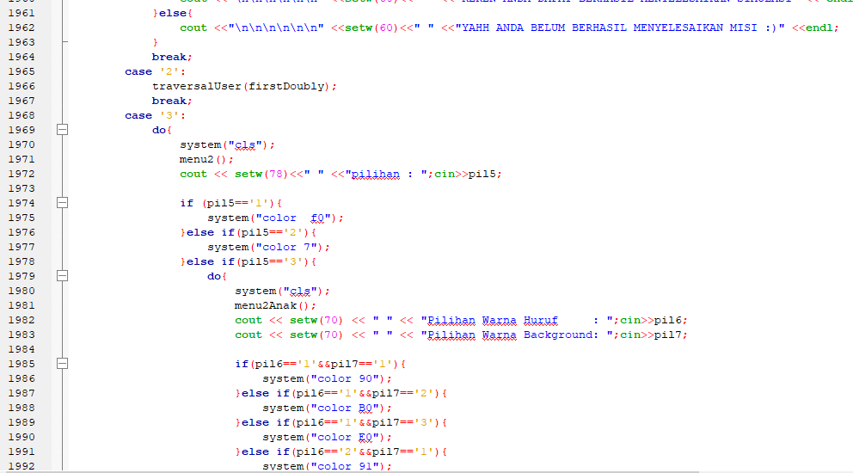 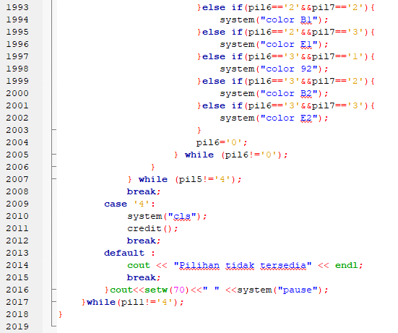

## Output

